T.C
ALAÇAM KAYMAKAMLIĞI
OSMAN TURAL İMAM HATİP ORTAOKULU MÜDÜRLÜĞÜ



2024-2028 STRATEJİK PLANI

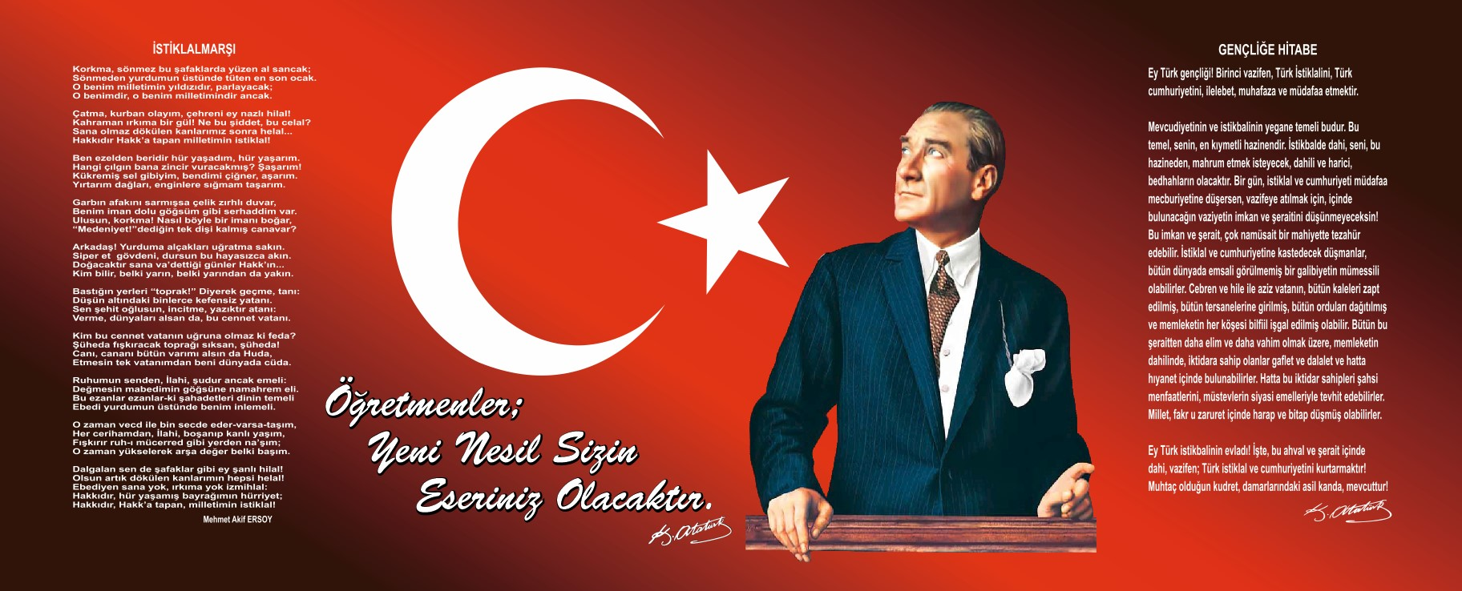

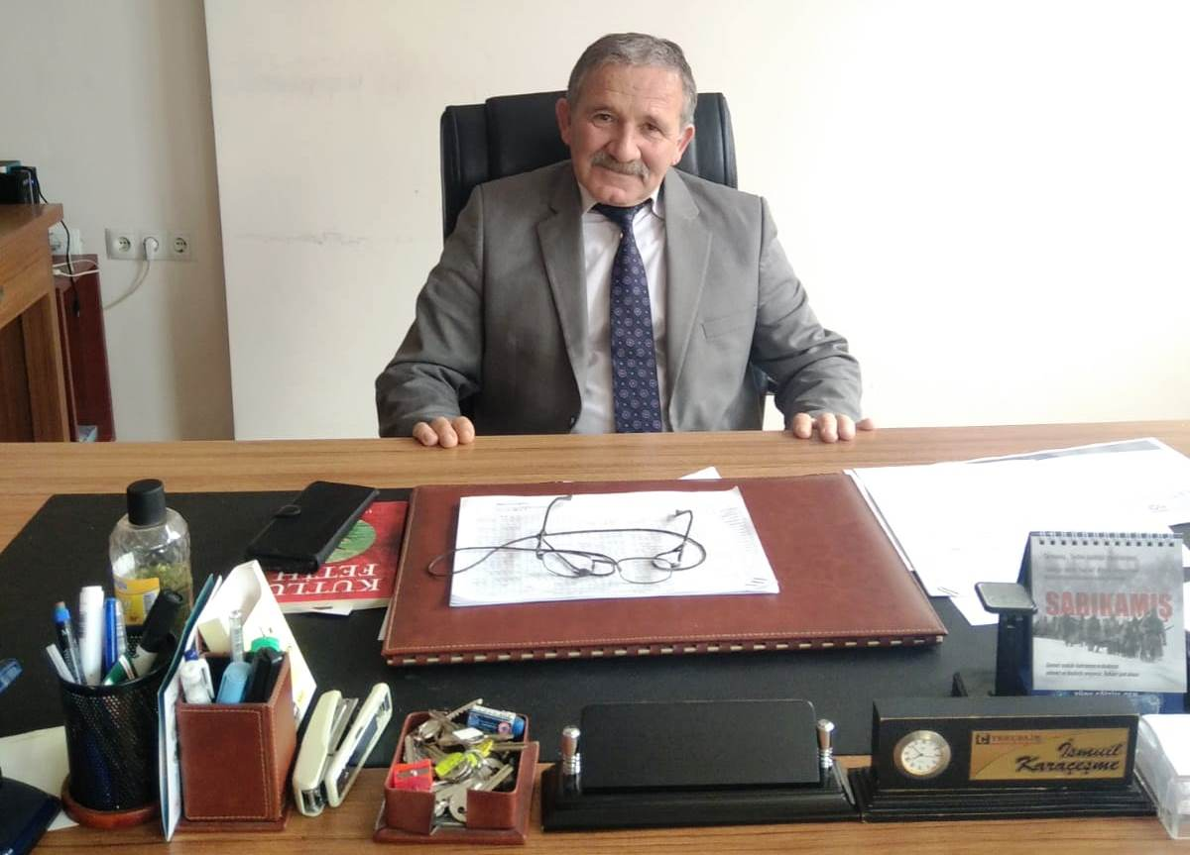
İsmil KARAÇEŞME
Okul Müdürü

İli: SAMSUN |  | İlçesi: BAFRA
Adres: | Yenicami mah. Çavuş sok. No:44 Alaçam/SAMSUN | Coğrafi Konum (link): | https://alacamosmanturaliho.meb.k12.tr/tema/harita.php
Telefon Numarası: | 0362 6006162 | Faks Numarası: | 0362 6006162
e- Posta Adresi: | 738943@meb.k12.tr | Web sayfası adresi: | www.alacamosmanturaliho.meb.k12.tr
Kurum Kodu: | 738943 | Öğretim Şekli: | TAM GÜN

SUNUŞ

Günümüzde yaşanan hızlı değişimleri, öncü ve örnek bir eğitim kurumu olarak takip edebilmenin; ancak sürekli gelişim ve değişimle mümkün olabileceği bilinmektedir.
Bizler, bu değişimlere akademik, teknolojik ve eğitim felsefesi yönüyle; kurum ve birey olarak ayak uydurma mecburiyetindeyiz. Bunun için şu anda neler yaptığımızı ve ileride nerede olmak istediğimizi bilerek hareket etmeliyiz.
Değişen ve ilerleyen teknolojiyi izlemek, eğitimde kalite ve verimliliği artırmak, çağın getirdiği değişim ve gelişimleri doğru algılayıp içselleştirmek, büyümeyi hızlı ve sağlıklı bir süreç içerisinde gerçekleştirmek, belirlenen hedeflere ulaşabilmek; ancak doğru yapılmış bir stratejik plan ve bu planın etkin bir şekilde uygulanması ile mümkündür.
Bu esaslara bağlı olarak, Avrupa Topluluğu başta olmak üzere, gelişmiş ülkelerin ölçütleri ve ülkemizin gereksinimleri dikkate alınarak yapılacak çalışmalarımızda; iç değişkenlerimizi sürekli geliştirerek, kazanılmış olan stratejik düşünme ve davranma özelliği ile sonuçlara ve performansa odaklanma sağlanacaktır.
Hedefimiz; var olan alt yapımız, değerlerimiz, kurum kültürümüz, kadromuz, eğitim programlarımız, donanımımız, sosyal ve kültürel etkinliklerimizle 21.yüzyıl öğrenci modeli yetiştirmektedir.

Osman Tural İmam Ortaokulu Stratejik Planı (2024 - 2028)’de belirtilen amaç ve hedeflere ulaşmamızın okulumuzun gelişme ve kurumsallaşma süreçlerine önemli katkılar sağlayacağına inanmaktayız.

İsmail KARAÇEŞME
Okul Müdürü

İçindekiler
1. GİRİŞ VE STRATEJİK PLANIN HAZIRLIK SÜRECİ 9
1. 1.Strateji Geliştirme Kurulu ve Stratejik Plan Ekibi 10
1. 2. Planlama Süreci 12
2. DURUM ANALİZİ 14
2. 1.Kurumsal Tarihçe 15
2. 2.Uygulanmakta Olan Planın Değerlendirilmesi 16
2.3. Mevzuat Analizi 16
2. 4.Üst Politika Belgelerinin Analizi 18
2. 5.Faaliyet Alanları İle Ürün ve Hizmetlerin Belirlenmesi 19
2. 6.Raydaş Analizi 20
2.7.Kuruluş İçi Analiz 27
2.7.1. Teşkilat Yapısı 27
2.7.2. İnsan Kaynakları 28
2.7.3. Teknolojik Düzey 29
2.7.4 Mali Kaynaklar 30
2.7.5 İstatistiki Veriler 31
2.8.Dış Çevre Analizi (Politik, Ekonomik, Sosyal, Teknolojik, Yasal ve Çevresel Çevre Analizi-PESTLE) 39
2.9.Güçlü ve Zayıf Yönler ile Fırsat ve Tehditler (GZFT) Analizi 40
2.10.Tespit ve İhtiyaçların Belirlenmesi 45
2. GELECEĞE BAKIŞ 49
3.1 MİSYON 49
3.2 VİZYON 49
3.3 TEMEL DEĞERLER 50
4. AMAÇ, HEDEF VE STRATEJİLERİN BELİRLENMESİ 52
4.1 Amaçlar 52
4.2 Hedefler 52
4.3 Performans Göstergeleri 52
4.4 Stratejilerin Belirlenmesi 52
4.5 Maliyetlendirme 66
5. İZLEME VE DEĞERLENDİRME 68
6. Tablo/Şekil/Grafikler/Ekler 73

OSMAN TURAL İMAM HATİP ORTAOKULU
2024-2028 STRATEJİK PLANI
BİRİNCİ BÖLÜM
GİRİŞ VE STRATEJİK PLANIN HAZIRLIK SÜRECİ

BÖLÜM I: GİRİŞ ve PLAN HAZIRLIK SÜRECİ
2024-2028 dönemi stratejik plan hazırlanması süreci Üst Kurul ve Stratejik Plan Ekibinin oluşturulması ile başlamıştır. Ekip tarafından oluşturulan çalışma takvimi kapsamında ilk aşamada durum analizi çalışmaları yapılmış ve durum analizi aşamasında paydaşlarımızın plan sürecine aktif katılımını sağlamak üzere paydaş anketi, toplantı ve görüşmeler yapılmıştır.
Durum analizinin ardından geleceğe yönelim bölümüne geçilerek okulumuzun amaç, hedef, gösterge ve eylemleri belirlenmiştir. Okulumuz amaç, hedef, gösterge ve eylemleri belirlenirken bir önceki stratejik plan dikkate alınmış olup yeni amaç, hedef, gösterge ve eylemler bunları tamamlayıcı ve devam ettirici bir şekilde belirlenmiştir. Ayrıca eski stratejik plan gözden geçirilerek yeni stratejik plan oluşturulmuştur. Eski stratejik plandaki birçok amaç, hedef, gösterge ve eylem gerçekleştirilmiş olup yeni stratejik plana ışık tutmuştur. Çalışmaları yürüten ekip ve kurul bilgileri altta verilmiştir.

OSMAN TURAL İMAM HATİP ORTAOKULU
Stratejik Plan Hazırlama Ekibi

1. 1.Strateji Geliştirme Kurulu ve Stratejik Plan Ekibi

TABLO 2. OSMAN TURAL İMAM HATİP ORTAOKULU STRATEJİ GELİŞTİRME ÜST KURULU
S.N. | ADI SOYADI | GÖREV YERİ | GÖREVİ | TELEFONU
1 | İsmail KARAÇEŞME | Osman Tural İHO.Müdürlüğü | Okul Müdürü | 5354493317
2 | Necdet KAĞIT | Osman Tural İHO.Müdürlüğü | Okul Müdür Yardımcısı | 5055115399
3 | Caner SÜMER | Osman Tural İHO.Müdürlüğü | Öğretmen | 5075892545
4 | Yasin KARATAŞ | Osman Tural İHO.Müdürlüğü | Okul Aile Birliği Başkanı | 5465509119
5 | Ahmet Yusuf ER | Osman Tural İHO.Müdürlüğü | Okul Aile Bir.Yön.Kur.Üyesi | 5065023768

Tablo 3. Stratejik Planlama Ekibi
S.N. | ADI SOYADI | GÖREV YERİ | GÖREVİ | TELEFONU
1 | Necdet KAĞIT | Osman Tural İHO.Müdürlüğü | Müdür Yardımcısı | 5055115399
2 | Caner SÜMER | Osman Tural İHO.Müdürlüğü | Öğretmen | 5075892545
3 | Yeşim ÖZKAN | Osman Tural İHO.Müdürlüğü | Öğretmen | 5417813725
4 | Nüri TEPE | Osman Tural İHO.Müdürlüğü | Öğretmen | 5057802929
5 | Pembe ÖZUMAR | Osman Tural İHO.Müdürlüğü | Öğretmen | 5452070148
 | NeclaELİBOL | Osman Tural İHO.Müdürlüğü | Veli | 5437106327

1. 2. Planlama Süreci
Okulumuzun 2024-2028 dönemlerini kapsayan stratejik plan hazırlık aşaması, üst kurul ve stratejik plan ekibinin oluşturulması ile başlamıştır. Ekip üyeleri bir araya gelerek çalışma takvimini oluşturulmuş, görev dağılımı yapılmıştır. Okulun 2019-2023 Stratejik Planda yer alan amaçlar, hedefler, göstergeler ve faaliyetler incelenmiş ve değerlendirilmiştir. Mevzuat, üst politika belgeleri, paydaş, PESTLE, GZFT ve kuruluş içi analizlerinden elde edilen veriler ışığında eğitim ve öğretim sistemine ilişkin sorun ve gelişim alanları ile eğitime ilişkin öneriler tespit edilmiştir.
Planlama sürecine aktif katılımını sağlamak üzere paydaş anketi, toplantı ve görüşmeler yapılmıştır. Geleceğe yönelim bölümüne geçilerek okulumuzun amaç, hedef, gösterge ve eylemleri belirlenmiştir. Çalışmaları yürüten ekip ve kurul bilgileri altta verilmiştir.

OSMAN TURAL İMAM HATİP ORTAOKULU
2024-2028 STRATEJİK PLANI
İKİNCİ BÖLÜM
DURUM ANALİZİ

DURUM ANALİZİ
Durum analizi bölümünde okulumuzun mevcut durumu ortaya konularak neredeyiz sorusuna yanıt bulunmaya çalışılmıştır.
Bu kapsamda okulumuzun kısa tanıtımı, okul künyesi ve temel istatistikleri, uygulanmakta olan planın değerlendirilmesi, mevzuat analizi, üst politika analizi, PESTLE analizi, paydaş analizi ve görüşleri ile okulumuzun Güçlü Zayıf Fırsat ve Tehditlerinin (GZFT) ele alındığı analize yer verilmiştir.

2. 1.Kurumsal Tarihçe

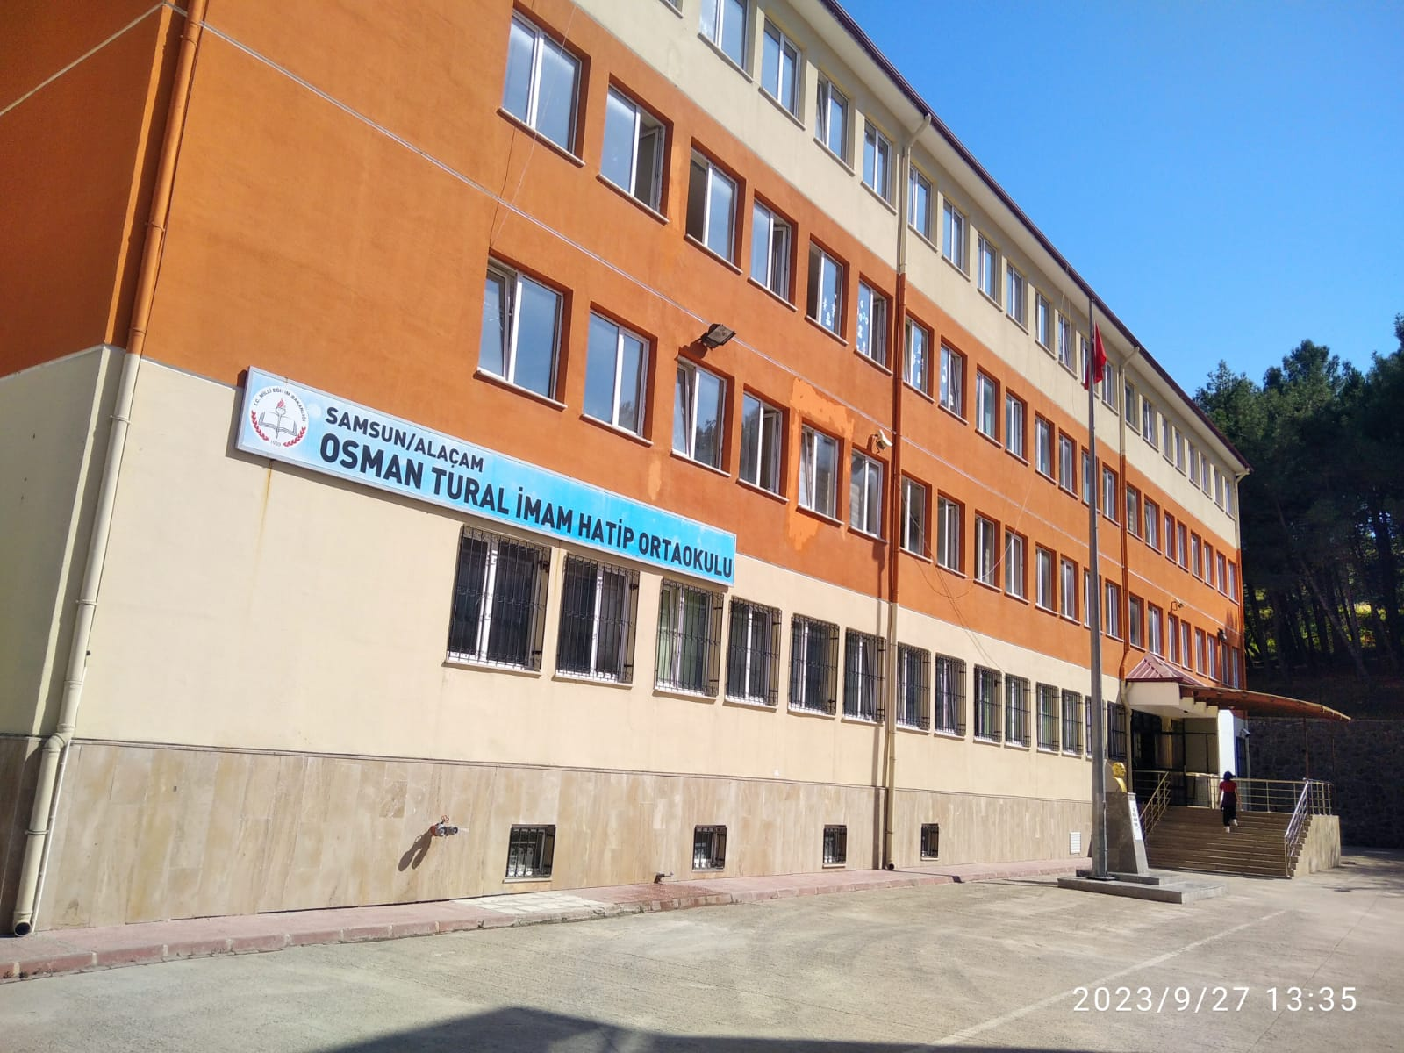
Osman Tural İmam Hatip Ortaokulu Yeni Cami Mahallesindedir. Okulumuza 25 yerleşim yerinden öğrenci gelmektedir. Bunlar : Akgüney-Yeşilköy Keleşoğlu--Bayramoğlu-Yeşilköy Kapaklı-Yeşilköy Dolmalar, Aşağıkoçlu Mahallesi-Deveboynu Mahallesi, Aşağısoğukçam Okul-Aşağı Soğukçam Ordulular Mahallesi, Kalukkaraçukur Mahallesi-Demircideresi Kirenli Mahallesi-Demircideresi Yeni Mahallesi, Demircideresi Kirenli Mahallesi-Demircideresi Yeni Mahallesi, Fatih Mahallesi, Gökçeboğaz Kargalı Mahallesi, Kadıköy Culha-Kadıköy Merkez Mahallesi, Madenler-Madenler Mandır Mahallesi, Örenli Mahallesi, Sancar Mahallesi, Yoğunpelit Sarıgöl-Yoğunpelit Mahallesi, yerleşim merkezlerinden okulumuza öğrenci gelmektedir. Karşıyaka İmam Hatip Ortaokulu 06.06.2012 tarihinde 4+4+4 dönüşümleri kapsamında ilçemizin İmam Hatip Lisesi bünyesinde 2 derslikle eğitim öğretime başlamıştır. 2016 Eylül ayında ilçemiz Yeni Cami Mahallesi Çavuş Sokakta yer alan yeni binasına taşınmıştır. 2016-2017 Eğitim Öğretim yılında 14.11.2016 tarih ve 84801264-50-E.12792063 sayılı İl Milli Eğitim Komisyon kararı ile okulumuzun adı Osman Tural İmam Hatip Ortaokulu olarak değiştirilmiştir. Okulumuz 4 katlı olup yemekhane, kütüphane, görsel sanatlar sınıfı, teknoloji tasarım sınıfı, konferans salonu, spor odası, kız-erkek giyinme odaları, kız-erkek mescit, kantin, etüt odası ve 17 derslikli sınıfımız bulunmaktadır. İlk mezunlarını 2012-2013 eğitim öğretim yılında vermiştir.
Okulun su ihtiyacı saskiden gelen su hattı ile karşılanmaktadır. Okulda normal eğitim-öğretim yapılmaktadır.

2. 2.Uygulanmakta Olan Planın Değerlendirilmesi
Osman Tural İmam Hatip Ortaokulu Müdürlüğünün 2019 - 2023 Stratejik Planı; “Eğitim Öğretime Erişimin Artırılması, Eğitim Öğretimde Kalitenin Artırılması ve Kurumsal Kapasitenin Geliştirilmesi” temalarını içermektedir. Her temada 1 amaç belirlenmiştir. 1. amaçta 1 hedef, 2. amaçta 2 hedef ve 3. amaçta 2 hedef olmak üzere toplam 3 amaç ve 5 hedef belirlenmiştir. Planda yer alan hedefleri gerçekleştirmek için belirlenen tedbir ve stratejilerin tamamına yakını uygulanmıştır. Önceki plan döneminde “Eğitim Öğretim Faaliyetlerine Erişim” teması kapsamındaki hedefte “okullaşma oranlarının artırılması, devamsızlık oranlarının, hayat boyu öğrenmeye katılım” ve benzeri göstergeler yer almaktadır. “Eğitim Öğretimde Kalitenin Artırılması” teması kapsamındaki hedeflerde “merkezi sistem sınavlarındaki başarı, ulusal ve uluslararası çalışmalara katılım düzeyleri, yabancı dil becerileri, mesleki eğitimin geliştirilmesi, öğrenci ödüllendirilme ve disiplin düzeyleri” ve benzeri göstergelere yer verilmiştir. “Kurumsal Kapasitenin Geliştirilmesi” teması kapsamındaki hedeflerde “derslik başına düşen öğrenci sayısı, insan kaynaklarının eğitimi, okullarda teknolojik olanakları geliştirme” ve benzeri göstergelere yer verilmiştir. Plandaki hedefler, paydaşlarla yapılan görüşmelerden ortaya çıkan sonuçlara göre belirlenmiştir. 2019-2023 Stratejik Planımızdaki hedefler önceki plan dönemine benzer olarak paydaşlarımızın beklentileri, kurumumuzun faaliyet alanları, ihtiyaçlar ve gelişim alanları ile MEB politikaları, İl Milli Eğitim Müdürlüğü ile İlçe Milli Eğitim Müdürlüğünün hedefleri ile birlikte analiz edilerek belirlenmiştir. Bu analiz sonucunda belirlediğimiz hedeflerle, önceki plan dönemindeki hedefler benzerlik göstermektedir.

2.3. Mevzuat Analizi
Tablo 4. Mevzuat Analizi
YASAL YÜKÜMLÜLÜK (GÖREVLER) | DAYANAK(KANUN, YÖNETMELİK, GENELGE, YÖNERGE)
Atama | 657 Sayılı Devlet Memurları Kanunu
Atama | Milli Eğitim Bakanlığına Bağlı Okul ve Kurumların Yönetici ve Öğretmenlerinin Norm Kadrolarına İlişkin Yönetmelik
Atama | Milli Eğitim Bakanlığı Eğitim Kurumları Yöneticilerinin Atama ve Yer Değiştirmelerine İlişkin Yönetmelik
Atama | Milli Eğitim Bakanlığı Öğretmenlerinin Atama ve Yer Değiştirme Yönetmeliği
Ödül, Disiplin | Devlet Memurları Kanunu
Ödül, Disiplin | 6528 Sayılı Milli Eğitim Temel Kanunu İle Bazı Kanun ve Kanun Hükmünde Kararnamelerde Değişiklik Yapılmasına Dair Kanun
Ödül, Disiplin | Milli Eğitim Bakanlığı Personeline Başarı, Üstün Başarı ve Ödül Verilmesine Dair Yönerge
Ödül, Disiplin | Milli Eğitim Bakanlığı Disiplin Amirleri Yönetmeliği
Okul Yönetimi | 1739 Sayılı Milli Eğitim Temel Kanunu
Okul Yönetimi | Milli Eğitim Bakanlığı İlköğretim Kurumları Yönetmeliği
Okul Yönetimi | Milli Eğitim Bakanlığı Okul Aile Birliği Yönetmeliği
Okul Yönetimi | Milli Eğitim Bakanlığı Eğitim Bölgeleri ve Eğitim Kurulları Yönergesi
Okul Yönetimi | MEB Yönetici ve Öğretmenlerin Ders ve Ek Ders Saatlerine İlişkin Karar
Okul Yönetimi | Taşınır Mal Yönetmeliği
Eğitim-Öğretim | Anayasa
Eğitim-Öğretim | 1739 Sayılı Milli Eğitim Temel Kanunu
Eğitim-Öğretim | 222 Sayılı İlköğretim ve Eğitim Kanunu
Eğitim-Öğretim | 6287 Sayılı İlköğretim ve Eğitim Kanunu ile Bazı Kanunlarda Değişiklik Yapılmasına Dair Kanun
Eğitim-Öğretim | Milli Eğitim Bakanlığı İlköğretim Kurumları Yönetmeliği
Eğitim-Öğretim | Milli Eğitim Bakanlığı Eğitim Öğretim Çalışmalarının Planlı Yürütülmesine İlişkin Yönerge
Eğitim-Öğretim | Milli Eğitim Bakanlığı Öğrenci Yetiştirme Kursları Yönergesi
Eğitim-Öğretim | Milli Eğitim Bakanlığı Ders Kitapları ve Eğitim Araçları Yönetmeliği
Eğitim-Öğretim | Milli Eğitim Bakanlığı Öğrencilerin Ders Dışı Eğitim ve Öğretim Faaliyetleri Hakkında Yönetmelik
Personel İşleri | Milli Eğitim Bakanlığı Personel İzin Yönergesi
Personel İşleri | Devlet Memurları Tedavi ve Cenaze Giderleri Yönetmeliği
Personel İşleri | Kamu Kurum ve Kuruluşlarında Çalışan Personelin Kılık Kıyafet Yönetmeliği
Personel İşleri | Memurların Hastalık Raporlarını Verecek Hekim ve Sağlık Kurulları Hakkındaki Yönetmelik
Personel İşleri | Milli Eğitim Bakanlığı Personeli Görevde Yükseltme ve Unvan Değişikliği Yönetmeliği
Personel İşleri | Öğretmenlik Kariyer Basamaklarında Yükseltme Yönetmeliği
Mühür, Yazışma, Arşiv | Resmi Mühür Yönetmeliği
Mühür, Yazışma, Arşiv | Resmi Yazışmalarda Uygulanacak Usul ve Esaslar Hakkındaki Yönetmelik
Mühür, Yazışma, Arşiv | Milli Eğitim Bakanlığı Evrak Yönergesi
Mühür, Yazışma, Arşiv | Milli Eğitim Bakanlığı Arşiv Hizmetleri Yönetmeliği
Rehberlik ve Sosyal Etkinlikler | Milli Eğitim Bakanlığı Rehberlik ve Psikolojik Danışma Hizmetleri Yönet.
Rehberlik ve Sosyal Etkinlikler | Okul Spor Kulüpleri Yönetmeliği
Rehberlik ve Sosyal Etkinlikler | Milli Eğitim Bakanlığı İlköğretim ve Ortaöğretim Sosyal Etkinlikler Yönetmeliği
Öğrenci İşleri | Milli Eğitim Bakanlığı İlköğretim Kurumları Yönetmeliği
Öğrenci İşleri | Milli Eğitim Bakanlığı Demokrasi Eğitimi ve Okul Meclisleri Yönergesi
Öğrenci İşleri | Okul Servis Araçları Hizmet Yönetmeliği
İsim ve Tanıtım | Milli Eğitim Bakanlığı Kurum Tanıtım Yönetmeliği
İsim ve Tanıtım | Milli Eğitim Bakanlığına Bağlı Kurumlara Ait Açma, Kapatma ve Ad Verme Yönetmeliği
Sivil Savunma | Sabotajlara Karşı Koruma Yönetmeliği
Sivil Savunma | Binaların Yangından Korunması Hakkındaki Yönetmelik
Sivil Savunma | Daire ve Müesseseler İçin Sivil Savunma İşleri Kılavuzu

2. 4.Üst Politika Belgelerinin Analizi
Tablo 5. Üst Politika Belgeleri
SIRA NO | REFERANS KAYNAĞININ ADI
1 | Kalkınma Planı
2 | 5018 yılı Kamu Mali Yönetimi ve Kontrol Kanunu
3 | Kamu İdarelerinde Stratejik Planlamaya İlişkin Usul ve Esaslar Hakkında Yönetmelik
4 | Milli Eğitim Bakanlığı 2024-2028 Stratejik Plan Hazırlık Programı
5 | Milli Eğitim Bakanlığı Stratejik Plan Durum Analizi Raporu
6 | Alaçam İlçe Mem 2024-2028 Stratejik Planı

2. 5.Faaliyet Alanları İle Ürün ve Hizmetlerin Belirlenmesi
Tablo 6. Faaliyet Alanları ve Ürün-Hizmetlerin Belirlenmesi Tablosu
FAALİYET ALANI: EĞİTİM | FAALİYET ALANI: YÖNETİM İŞLERİ
Hizmet–1 Eğitim Hizmetleri  - Veli  - Öğrenci  - Öğretmen bazında eğitim faaliyetlerini düzenlemek. | Hizmet–7 Öğrenci işleri hizmeti  - Kayıt- Nakil işleri  - Devam-devamsızlık  - Sınıf geçme vb.  - Öğrenci belgesi  - Karne  - Davranış Değerlendirme Kurulu
Hizmet–2 Sosyal-Kültürel Etkinlikler  - Koro  - Drama  - Değerler Eğitimi çalışmaları  - Gezi  - Anma ve Kutlama Programları | Hizmet–8 Öğretmen işleri hizmeti  - Hizmet içi eğitim  - Özlük hakları  - Atamalar
Hizmet–3 Spor Etkinlikleri
- Futbol
- Voleybol
- Basketbol
- Masa tenisi
- Futsal
- Okçuluk
- Koşu

FAALİYET ALANI: ÖĞRETİM | FAALİYET ALANI: MESLEK EDİNDİRME
Hizmet–4 Programın işlenmesi  - Program Geliştirme çalışmaları  - Ölçme ve Değerlendirme çalışmaları  - Zümre Çalışmaları  - Proje Çalışmaları | Hizmet-9 Veliler ile ilgili hizmetler  - Veli toplantıları  - Veli paylaşım toplantıları  - Okul Aile Birliği  - Veli seminerleri
Hizmet–5 Tamamlama Çalışmaları  - Hafta içi - hafta sonu tamamlama çalışmaları  - Sınavlara hazırlık çalışmaları | Hizmet-10 Denetim Hizmetlerinin Yürütülmesi  - Öğrenci ve veli şikâyetlerinin değerlendirilmesi  - Okul işleyişinin denetime hazır olmasını sağlamak  - Mevzuatla ilgili uygulamaları takip etmek.
Hizmet- 6 Proje çalışmaları  - AB Projeleri  - Okul Merkezli Gelişim  - Tübitak  - Ulusal ve yerel projeler | Hizmet-11 Rehberlik  - Okul Rehberlik Hizmetleri  - RAM ile işbirliği  - Öğrenci-Veli-Okul Sözleşmesi

2. 6.Paydaş Analizi
Kurumumuzun temel paydaşları öğrenci, veli ve öğretmen olmakla birlikte eğitimin dışsal etkisi nedeniyle okul çevresinde etkileşim içinde olunan geniş bir paydaş kitlesi bulunmaktadır. Paydaşlarımızın görüşleri anket, toplantı, dilek ve istek kutuları, elektronik ortamda iletilen önerilerde dâhil olmak üzere çeşitli yöntemlerle sürekli olarak alınmaktadır.
Kurumumuzun en önemli paydaşları arasında yer alan öğrenci, veli ve öğretmenlerimize yönelik olarak anket uygulanmıştır. 5’li Likert Ölçeğine göre hazırlanmış olan anketlerde öğretmenler için toplam 13, öğrenciler için toplam 13, veliler için ise yine 13 soruya yer verilmiştir.
Değerlendirme yapılırken “Katılıyorum” ve “Tamamen Katılıyorum”, “Kısmen Katılıyorum” ile “Kararsızım” ,“Katılmıyorum” maddesi birlikte yorumlanmış olup, değerlendirilmiştir.

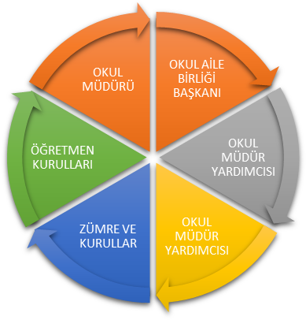

Paydaş anketlerine ilişkin ortaya çıkan temel sonuçlara altta yer verilmiştir:
Öğrenci Anketi Sonuçları:
Okulumuzda toplam 169 öğrenci öğrenim görmektedir. Tesadüfi Örnekleme Yöntemine göre seçilmiş toplam 18 öğrenciye uygulanan anket sonuçları aşağıda yer almaktadır.(4. soruya verilmiş cevaplar ile ilgili veriler)
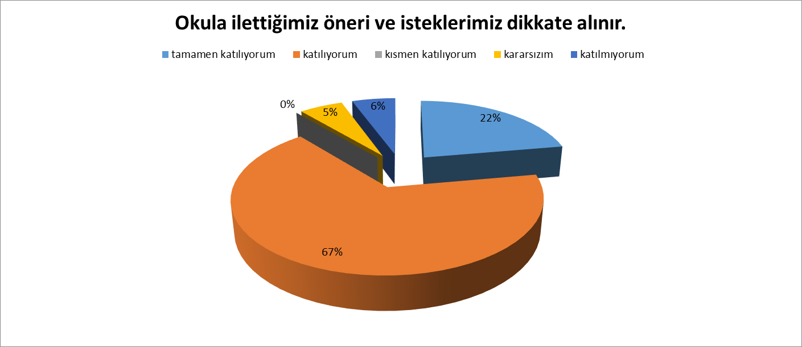
Şekil 1: Öğrenci Anket Sonucu
- Öğretmenlerimle ihtiyaç duyduğumda rahatlıkla görüşebilirim.
- Okul müdürü ile ihtiyaç duyduğumda rahatlıkla konuşabiliyorum.
- Okulun rehberlik servisinden yeterince yararlanabiliyorum.
- Okula ilettiğimiz öneri ve isteklerimiz dikkate alınır.
- Okulda kendimi güvende hissediyorum.
- Okulda öğrencilerle ilgili alınan kararlarda bizlerin görüşleri alınır.
- Öğretmenler yeniliğe açık olarak derslerin işlenişinde çeşitli yöntemler kullanmaktadır.
- Derslerde konuya göre uygun araç gereçler kullanılmaktadır.
- Teneffüslerde ihtiyaçlarımı giderebiliyorum.
- Okulun içi ve dışı temizdir.
- Okulun binası ve diğer fiziki mekânlar yeterlidir.
- Okul kantininde satılan malzemeler sağlıklı ve güvenlidir.
- Okulumuzda yeterli miktarda sanatsal ve kültürel faaliyetler düzenlenmektedir.
Öğrencilerimize yukarda yazılı soruları içeren anket uygulanmış ve okulun işleyişinden genelde memnun oldukları görülmüştür.
Öğretmen Anketi Sonuçları:
Okulumuzda görev yapmakta olan toplam 15 öğretmenin tamamına uygulanan anket sonuçları aşağıda yer almaktadır.(3 soruya verilen cevaplar ile ilgili veriler)
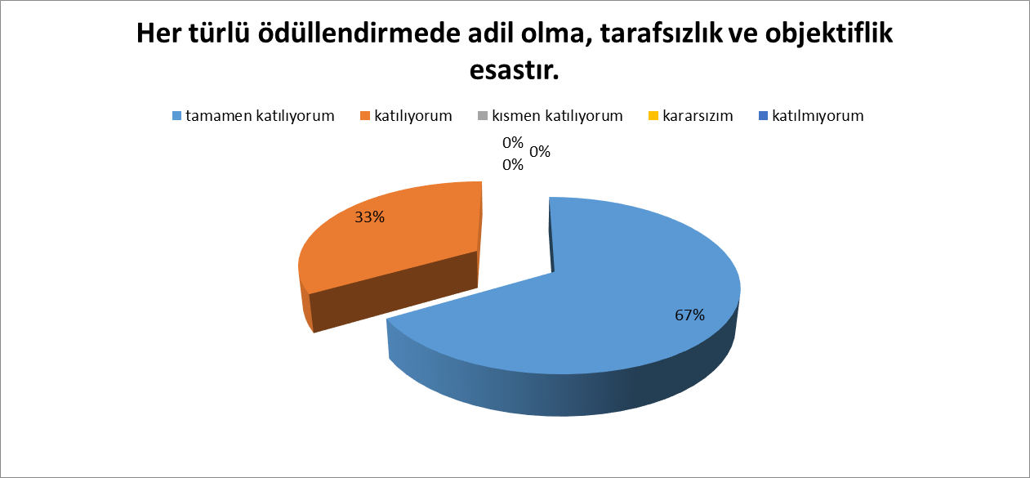

Şekil 2: Öğretmen Anket Sonucu
- Okulumuzda alınan kararlar, çalışanların katılımıyla alınır.
- Kurumdaki tüm duyurular çalışanlara zamanında iletilir.
- Her türlü ödüllendirmede adil olma, tarafsızlık ve objektiflik esastır.
- Kendimi, okulun değerli bir üyesi olarak görürüm.
- Çalıştığım okul bana kendimi geliştirme imkânı tanımaktadır.
- Okul, teknik araç ve gereç yönünden yeterli donanıma sahiptir.
- Okulda çalışanlara yönelik sosyal ve kültürel faaliyetler düzenlenir.
- Okulda öğretmenler arasında ayrım yapılmamaktadır.
- Okulumuzda yerelde ve toplum üzerinde olumlu etki bırakacak çalışmalar yapmaktadır.
- Yöneticilerimiz, yaratıcı ve yenilikçi düşüncelerin üretilmesini teşvik etmektedir.
- Yöneticiler, okulun vizyonunu, stratejilerini, iyileştirmeye açık alanlarını vs. çalışanlarla paylaşır.
- Okulumuzda sadece öğretmenlerin kullanımına tahsis edilmiş yerler yeterlidir.
- Alanıma ilişkin yenilik ve gelişmeleri takip eder ve kendimi güncellerim.

Öğretmenlerimizin yukarıda yazılı soruları içeren anket uygulanmış ve öğretmenlerin stratejik planlamaya katıldıkları eğitim-öğretim faaliyetleri için uygun ortamın sağlandığı, gerekli teşvik ve ödüllendirmelerin yapıldığı, görüş ve önerilerinin dikkate alındığı, okulun genel işleyişinden memnun oldukları görülmüştür.

Veli Anketi Sonuçları:
169 veli içerisinde Tesadüfi Örnekleme Yöntemine göre 20 kişi seçilmiştir.
Okulumuzda öğrenim gören öğrencilerin velilerine yönelik gerçekleştirilmiş olan anket çalışması sonuçları 4.soruya verilen cevaplar aşağıdaki gibidir.
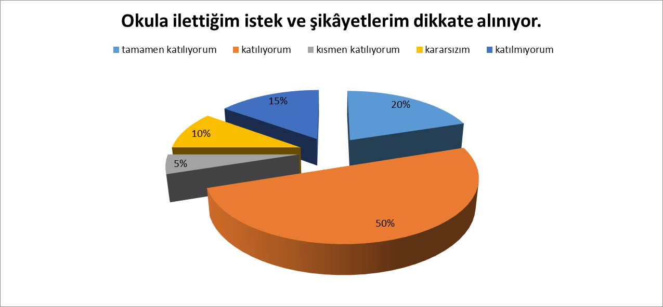

Şekil 3: Veli Anket Sonucu
- İhtiyaç duyduğumda okul çalışanlarıyla rahatlıkla görüşebiliyorum.
- Bizi ilgilendiren okul duyurularını zamanında öğreniyorum.
- Öğrencimle ilgili konularda okulda rehberlik hizmeti alabiliyorum.
- Okula ilettiğim istek ve şikâyetlerim dikkate alınıyor.
- Öğretmenler yeniliğe açık olarak derslerin işlenişinde çeşitli yöntemler kullanmaktadır.
- Okulda yabancı kişilere karşı güvenlik önlemleri alınmaktadır.
- Okulda bizleri ilgilendiren kararlarda görüşlerimiz dikkate alınır.
- E-Okul Veli Bilgilendirme Sistemi ile okulun internet sayfasını düzenli olarak takip ediyorum.
- Çocuğumun okulunu sevdiğini ve öğretmenleriyle iyi anlaştığını düşünüyorum.
- Okul, teknik araç ve gereç yönünden yeterli donanıma sahiptir.
- Okul her zaman temiz ve bakımlıdır.
- Okulun binası ve diğer fiziki mekânlar yeterlidir.
- Okulumuzda yeterli miktarda sanatsal ve kültürel faaliyetler düzenlenmektedir.
Velilerimize yukarda yazılı soruları içeren anket uygulanmış ve velilerin stratejik planlamaya katıldıkları, okulun genel işleyişinden genel olarak memnun oldukları görülmüştür.

2.7.Kuruluş İçi Analiz

2.7.1. Teşkilat Yapısı
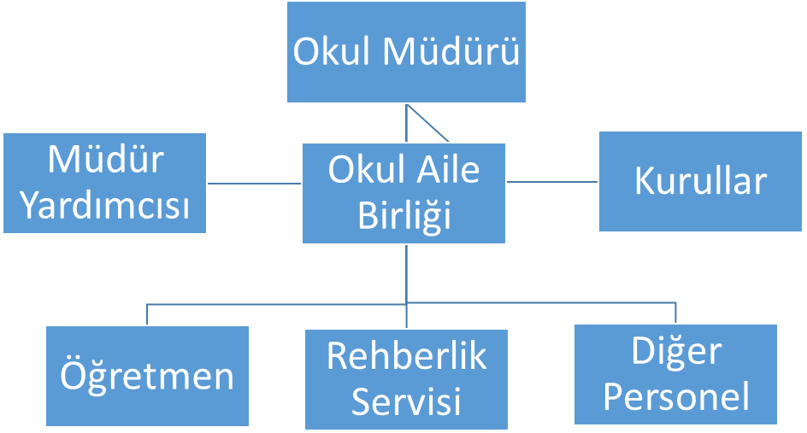

2.7.2. İnsan Kaynakları
Okulumuzun çalışanlarına ilişkin bilgiler altta yer alan tabloda belirtilmiştir.
Tablo 7. Çalışan Bilgileri Tablosu
Unvan* | Erkek | Kadın | Toplam
Okul Müdürü ve Müdür Yardımcısı | 2 | 0 | 2
Branş Öğretmeni | 8 | 11 | 19
Rehber Öğretmen | 1 | 0 | 1
Memur | 0 | 0 | 0
Yardımcı Personel | 0 | 0 | 0
Güvenlik Personeli | 0 | 0 | 0
Toplam Çalışan Sayıları | 11 | 11 | 22

2.7.3. Teknolojik Düzey
Teknolojik kaynaklar başta olmak üzere okulumuzda bulunan çalışır durumdaki donanım malzemesine ilişkin bilgiye alttaki tabloda yer verilmiştir.
Tablo 8. Teknolojik Kaynaklar Tablosu
Akıllı Tahta Sayısı | 12 | Tv Sayısı | 3
Masaüstü Bilgisayar Sayısı | 14 | Yazıcı Sayısı | 2
Taşınabilir Bilgisayar Sayısı | 1 | Fotokopi Makinası Sayısı | 3
Projeksiyon Sayısı | 0 | İnternet Bağlantı Hızı | 24mb

2.7.4 Mali Kaynaklar
Okulumuzun genel bütçe ödenekleri, okul aile birliği gelirleri ve diğer katkılarda dâhil olmak üzere gelir ve giderlerine ilişkin son üç yıl gerçekleşme bilgileri alttaki tabloda verilmiştir.
Tablo 9. Mali Kaynaklar
Yıllar | Gelir Miktarı | Gider Miktarı
2021 | 3118 | 30612
2022 | 15995,62 | 12687,50
2023 | 17480,91 | 17721,75

2.7.5 İstatistiki Veriler

Okulumuzun temel girdilerine ilişkin bilgiler altta yer alan okul künyesine ilişkin tabloda yer almaktadır.
Tablo 10. Temel Bilgiler Tablosu- Okul Künyesi

İli: SAMSUN |  |  |  | İlçesi: BAFRA
Adres: | Yeni Cami Mah. Çavuş Sok. No:44 Alaçam/SAMSUN |  |  | Coğrafi Konum (link): |  | https://alacamosmanturaliho.meb.k12.tr/tema/iletisim.php
Telefon Numarası: | 0362 600 61 62 |  |  | Faks Numarası:
e- Posta Adresi: | 72891@meb.k12.tr |  |  | Web sayfası adresi: |  | https://alacamosmanturaliho.meb.k12.tr
Kurum Kodu: | 728911 |  |  | Öğretim Şekli: |  | TAM GÜN
Okulun Hizmete Giriş Tarihi : 1998 |  |  |  | Toplam Çalışan Sayısı
Öğrenci Sayısı: | Kız | 71 |  | Öğretmen Sayısı | Kadın | 11
Öğrenci Sayısı: | Erkek | 98 |  | Öğretmen Sayısı | Erkek | 11
Öğrenci Sayısı: | Toplam | 167 |  | Öğretmen Sayısı | Toplam | 22
Derslik Başına Düşen Öğrenci Sayısı |  |  | 17 | Şube Başına Düşen Öğrenci Sayısı |  |  | :17
Öğretmen Başına Düşen Öğrenci Sayısı |  |  | : 9 | Şube Başına 30’dan Fazla Öğrencisi Olan Şube Sayısı |  |  | :0
Öğrenci Başına Düşen Toplam Gider Miktarı |  |  | : 100 TL | Öğretmenlerin Kurumdaki Ortalama Görev Süresi |  |  | 7
Yüzölçümü(Toplam) |  |  | 2589 m2 | Isınma Durumu |  |  | Kalorifer
Bina Mülkiyeti |  |  | İl Özel İdaresi | Isınma Şekli |  |  | Doğal Gaz

Okulumuz Bina ve Alanları
Okulumuzun binası ile açık ve kapalı alanlarına ilişkin temel bilgiler altta yer almaktadır.

Tablo 11. Okul Yerleşkesine İlişkin Bilgiler
Okul Bölümleri |  | Özel Alanlar | Var | Yok
Okul Kat Sayısı | Zemin+4 | Çok Amaçlı Salon | *
Derslik Sayısı | 10 | Çok Amaçlı Saha |  | *
Derslik Alanları (m2) | 476,00(m2) | Kütüphane | *
Kullanılan Derslik Sayısı | 10 | Fen Laboratuvarı | *
Şube Sayısı | 10 | Bilgisayar Laboratuvarı |  | *
İdari Odaların Alanı (m2) | 119(m2) | İş Atölyesi |  | *
Öğretmenler Odası (m2) | 47,6(m2) | Beceri Atölyesi |  | *
Okul Oturum Alanı (m2) | 900(m2) | Pansiyon |  | *
Okul Bahçesi (Açık Alan)(m2) | 1689 (m2)
Okul Kapalı Alan (m2) | 4500 (m2)
Sanatsal, bilimsel ve sportif amaçlı toplam alan (m²) | 442(m2)
Kantin (m2) | 40(m2)
Tuvalet Sayısı | 32
Diğer (………….)

Sınıf ve Öğrenci Bilgileri
Okulumuzda yer alan sınıfların öğrenci sayıları alttaki tabloda verilmiştir.

Tablo 12. Sınıf-Öğrenci Bilgileri
SINIFI | Kız | Erkek | Toplam | SINIFI | Kız | Erkek | Toplam
5/A | 9 | 9 | 18 | 8/A | 7 | 9 | 16
5/B | 9 | 8 | 17 | 8/B | 8 | 8 | 16
6/A | 6 | 13 | 19
6/B | 6 | 11 | 17
6/C | 11 | 9 | 20
7/A | 9 | 14 | 23
7/B | 3 | 11 | 14

Tablo 13. Sınıf-Kaynaştırma- Yabancı Öğrenci Bilgisi
SINIFI | Kız | Erkek | Toplam
Kaynaştırma Öğrenci Sayısı | 6 | 4 | 10
Yabancı Öğrenci Sayısı | 0 | 0 | 0

Tablo 14. Merkezi Sınav Sonuçları
SINIF | ÖĞRETİM YILI | ÖĞRENCİ SAYISI | SINAVA KATILAN | PUAN ORTALAMASI | BAŞARI ORANI
8 | 2017-2018 | 88
SINIF | ÖĞRETİM YILI | ÖĞRENCİ SAYISI | SINAVA KATILAN | PUAN ORTALAMASI | BAŞARI ORANI
8 | 2018-2019 | 68 | 65 | 304,13
SINIF | ÖĞRETİM YILI | ÖĞRENCİ SAYISI | SINAVA KATILAN | PUAN ORTALAMASI | BAŞARI ORANI
8 | 2019-2020 | 68 | 61 | 278,26
SINIF | ÖĞRETİM YILI | ÖĞRENCİ SAYISI | SINAVA KATILAN | PUAN ORTALAMASI | BAŞARI ORANI
8 | 2020-2021 | 42 | 15 | 263.1
SINIF | ÖĞRETİM YILI | ÖĞRENCİ SAYISI | SINAVA KATILAN | PUAN ORTALAMASI | BAŞARI ORANI
8 | 2021-2022 | 46 | 38 | 277,84
SINIF | ÖĞRETİM YILI | ÖĞRENCİ SAYISI | SINAVA KATILAN | PUAN ORTALAMASI | BAŞARI ORANI
8 | 2022-2023 | 50 | 32 | 285,94

Tablo 15. Okul Türlerine Göre Yerleşen Öğrenci Sayısı
YILI | OKUL TÜRÜ | AND.L. | FEN L. | İMAM HATİP | METAL | ÖZEL LİSE | MESLEKEĞİTİM MERK. | ÇPL | SOS. BİL. LİSESİ | GÜZEL SANATLAR
2017-  2018 | ÖĞRENCİ SAYISI | 19 | - | 51 | 18 | - | - | - | -
2018-2019 | ÖĞRENCİ SAYISI | 16 | 3 | 28 | 21 | - | - | - | -
2019-2020 | ÖĞRENCİ SAYISI | 16 | 3 | 25 | 26 | - | - | - | - | -
2020-2021 | ÖĞRENCİ SAYISI | 11 | 1 | 15 | 7 | - | - | - | 3 | -
2021-2022 | ÖĞRENCİ SAYISI | 10 | - | 1 | 28 | - | - | - | - | -
2022-2023 | ÖĞRENCİ SAYISI | 3 | - | 16 | 25 | - | - | - | 2 | -

Tablo 16. Okul Başarı Durumları
Takdir Alan Öğrenci Sayısı | 55
Teşekkür Alan Öğrenci Sayısı | 41
Doğrudan Geçen Öğrenci Sayısı | 165

Tablo 17. Okul Sosyal Faaliyetler
Sosyal Faaliyetler | SAYISI
Okulda Yürütülen Egzersizler: | 2022-2023 Eğitim Öğretim yılı 2 (bocce)
Okulda Açılan Kurslar: | ÇEDES
Okulda Yürütülen Projeler: | E-TWİNNİNG, Sıfır Atık, OKUSAM, Dilimizin Zenginlikleri, ÇEDES Farkımız Okumak Olsun, Geri Dönüşen Şehir Samsun
Sosyal Etkinlikler: | 15 Belirli Gün ve Haftalar kutlaması yapıldı.  Katılım Yüzdesi Veli %45  Katılım Yzüdesi Öğrenci %90  Katılım Yüzdesi Öğretmen %100
Kültürel Faaliyetler: | Gezi Sayısı:1  Geziye Katılan Öğrenci Sayısı: 30  Geziye Katılan Öğretmen Sayısı:4
Kurum Bilimsel Faaliyetleri: | 15 Temmuz Çocuk Gazetesi Özel Sayısı
Tablo 18. Öğrenci Devamsızlık Durumları
2023-2024 Eğitim Öğretim Yılı
 |  |  |  | DEVAMSIZLIK YAPAN ÖĞRENCİ SAYISI
 |  |  |  | 0,5 - 5,5 GÜN ARASI |  |  |  |  |  | 6 - 10,5 GÜN ARASI |  |  | 11 - 19,5 GÜN ARASI |  |  |  | 20 VE ÜZERİ GÜN ARASI
 |  | Öğrenci Sayısı |  |  | ÖZÜRLÜ |  | ÖZÜRSÜZ |  | ÖZÜRLÜ |  | ÖZÜRSÜZ |  | ÖZÜRLÜ |  | ÖZÜRSÜZ |  | ÖZÜRLÜ |  | ÖZÜRSÜZ
Sınıf |  | K | E | TOPLAM | K | E | K | E | K | E | K | E | K | E | K | E | K | E | K | E
5. SINIF |  | 11 | 18 | 29 | 4 | 8 | 3 | 8 | 1 | 3 | 1 | 4 | 2 | 6 | 2 | 3 | 0 | 0 | 1 | 3
6. SINIF |  | 21 | 24 | 45 | 9 | 8 | 11 | 7 | 7 | 4 | 4 | 8 | 0 | 3 | 0 | 3 | 0 | 1 | 1 | 3
7. SINIF |  | 16 | 32 | 48 | 9 | 10 | 4 | 14 | 1 | 3 | 7 | 6 | 1 | 2 | 1 | 3 | 0 | 0 | 1 | 4
8. SINIF |  | 22 | 25 | 47 | 9 | 11 | 9 | 6 | 1 | 3 | 7 | 6 | 1 | 2 | 2 | 1 | 0 | 2 | 0 | 10
TOPLAM |  | 70 | 99 | 169 | 31 | 37 | 27 | 35 | 10 | 13 | 19 | 24 | 4 | 13 | 5 | 10 | 0 | 3 | 3 | 20

Tablo 19. Öğrenci Devamsızlık Tablosu
Önceki yılda devamsızlıktan kalan öğrenci sayısı | 0
Bu yıl devamsızlık yapan öğrenci sayısı | 0
Önceden devamsız olup bu yıl devamı sağlanan öğrenci sayısı | 0

Tablo 20. Sosyal Kulüplerin Çalışması
Okulda Bulunan Sosyal Kulüpler: | Bilim- Fen ve Teknoloji Kulübü, Değerler Kulübü, Kütüphanecilik Kulübü, Afet Hazırlık Kulübü, Kızılay Kulübü, Spor Kulübü, Demokrasi ve İnsan Hakları Kulübü, Yeşilay Kulübü, Sağlık Kulübü,
Kulüp Projeleri | ÇEDES Projesi- Değerler Kulübü
Spor Kulübü Faaliyetleri: | 20 Lisanslı Öğrenci Sayısı (bocce)  14 Lisanslı Öğrenci (güreş)

Tablo 21. Okulun Başarı Durumları
- Spor alanındaki başarılar | Okul sporları yıldız erkekler bocce il 1. Si  Okul sporları yıldız kızlar bocce 1. Si  Okul sporları volo bireyselde EMİRCAN TOSUN İL 1.si
- Deneme sınavları başarıları
- Ödüller, teşekkür ve takdir belgeleri | E-Twining Okulu Etiketi, E-Twining Avrupa Kalite Etiketi
- Projeler ilgili başarılar | 2022 TÜBİTAK 4007 Bilim Şenliği Katılım, Beyaz Bayrak,Okulum Temiz,Sıfır Atık
- Düzenlenen kampanyalar

Tablo 22. Rehberlik Hizmetleri
Görüşme Yapılan Öğrenci Sayısı: | 169
Görüşme Yapılan Veli Sayısı: | 46
Yürütülen Projeler: | Kadına Yönelik Şiddet  Bağımlılıkla Mücadele
Tablo 23. Sivil Savunma Çalışmaları
Yapılan Tatbikatlar: | Yangın Tatbikatı  Personel Tahliye Tatbikatı  Deprem Tatbikatı

2.8.Dış Çevre Analizi (Politik, Ekonomik, Sosyal, Teknolojik, Yasal ve Çevresel Çevre Analizi-PESTLE)
Tablo 24. Dış Çevre Analizi
Politik ve Yasal Etmenler | Ekonomik Çevre Değişkenleri
- İlçe, il ve bakanlık stratejik planlarının incelenmesi  - Personelin yasal hak ve sorumlulukları  - Ek ders yönetmeliği  - Temel eğitim ve orta öğretim kurumları yönetmeliği | - Özel kurumların verdiği burslar  - Kurumların kalifiye eleman ihtiyacı  - Tasarruf sağlama imkânları  - Mal-Ürün satın alma imkânları  - Okulun bulunduğu çevrenin genel gelir durumu
Sosyal-Kültürel Çevre Değişkenleri | Teknolojik Çevre Değişkenleri
- Ailelerin ve öğrencilerin bilinçlenmeleri  - Kariyer beklentileri  - Sağlık bilinci  - Nüfus artış oranı  - Tüketici eğilimleri | - Eğitim Teknolojilerinin Kullanımı  - İnternet Olanakları  - E-Okul Uygulamaları  - Çalışan ve öğrencilerin teknolojiyi kullanım kapasiteleri
Ekolojik ve Doğal Çevre Değişkenleri | Etik ve Ahlaki Değişkenler
- Çevreye Duyarlılık  - Doğal Kaynakların Korunması  - Doğal Afetler | - Güven Konusundaki Hassasiyet  - Mesleki Etik Kurallar  - Toplumsal Değerler

2.9.Güçlü ve Zayıf Yönler ile Fırsat ve Tehditler (GZFT) Analizi
Okulumuzun temel istatistiklerinde verilen okul künyesi, çalışan bilgileri, bina bilgileri, teknolojik kaynak bilgileri ve gelir gider bilgileri ile paydaş anketleri sonucunda ortaya çıkan sorun ve gelişime açık alanlar iç ve dış faktör olarak değerlendirilerek GZFT tablosunda belirtilmiştir. Dolayısıyla olguyu belirten istatistikler ile algıyı ölçen anketlerden çıkan sonuçlar tek bir analizde birleştirilmiştir.
Kurumun güçlü ve zayıf yönleri donanım, malzeme, çalışan, iş yapma becerisi, kurumsal iletişim gibi çok çeşitli alanlarda kendisinden kaynaklı olan güçlülükleri ve zayıflıkları ifade etmektedir ve ayrımda temel olarak okul müdürü/müdürlüğü kapsamından bakılarak iç faktör ve dış faktör ayrımı yapılmıştır.
İçsel Faktörler
Tablo 25. Güçlü Yönler
Öğrenciler | Sportif ve kültürel etkinliklere katılım oranı  Devamsızlık oranları ( 169 öğrenci okula devam etmektedir.)  Öğrenci sayısının azlığı Öğrencilere ve velilere ulaşabilirliliği arttırmaktadır.
Çalışanlar | Kurum kültürü oturmuş bir okul olması  Çalışmalarda ekip ruhu ile hareket edilmesi  Yönetici-öğretmen-öğrenci ve veli iletişiminin yeterli olması  Çalışanların uzun süre çalışma istekleri, okulu sahiplenme açısından avantaj teşkil etmektedir.  Geleneksel ve milli değerlerin korunmaya ve yaşatılmaya özen gösterilmesi  Zümre çalışmalarının ve diğer zümrelerle işbirliğinin güçlü ve etkin olması  Kurum çalışanları arasındaki karşılıklı sevgi, saygı, güçlü iletişim ve paylaşım  Yönetimin öğretmen, veli ve öğrenciye karşı açık, şeffaf olması  İdari yapının yaratıcı ve yenilikçi düşünceye destek vermesi  Yönetimin sorunlara duyarlı ve çözüm odaklı yaklaşımı  Okulun tanıtılması anlamında, iletişim ve basın konusunda doğru adımların atılması
Veliler | Etkinliklere katılımların yeterli düzeyde olması  Öğretmenlerce yapılan ev ziyaretlerinin velilerce daha çok talep edilmesi.
Donanım | Akıllı tahta  Bilgisayar laboratuvarı  Güçlü internet ağı
Bütçe | Kantin gelirleri  Okul aile birliği  Hayırsever destekleri
Yönetim Süreçleri | Eşitlik  Liyakat  Anlayış
İletişim Süreçleri | İletişim ağları
Bina ve Yerleşke | Merkeze yakın ancak şehir kalabalığından izole bir bölgede bulunması  Okul bahçesi bulunan yeşil alanların olması  Okulumuza yakın Hükümet Konağı bulunması ve Millet Bahçesinin yapılması, Çamlık Mesire alanının yakın olması  Derslik başına düşen öğrenci sayısı(17)  Öğretmen başına düşen öğrenci sayısı(8)  Sportif ve sosyal etkinliklere elverişli mekân(1 adet basketbol)

Tablo 26. Zayıf Yönler
Öğrenciler | Teknolojinin olumsuz etkileri  Disiplin sorunları  Çevre faktörleri  Ailevi faktörler
Veliler | Okul veli işbirliğinin yetersizliği  Sosyo- ekonomik yapının zayıf olması  Çevrenin eğitime bakış açısı  Çevrede rol model olmayışı  Öğrenci velilerinin eğitimcilere yönelik müdahale alanlarının fazla olması, eğitimcilerde mental yorgunluğa neden olması  Özel eğitim hizmetlerinden yararlanması gereken velilerin önyargıları, çevresel etmenlerden kaynaklanan çekinceleri
Donanım | Okulumuzun fiziki koşullarının yetersiz olması  -Konferans salonu,spor salonu,destek eğitim odası, bağımsız kütüphane bulunmaması  Okul bilgisayarlarının eski oluşu  İnternet bağlantısının zaman zaman zayıflaması
Bütçe | Bütçe gelirlerinin yetersiz olması  Eğitim faaliyetleri ArGe çalışmaları için kaynak bulma zorluğu
Çalışanlar | Destek Personel sayısının azlığı  Yönetici ve öğretmenlerin kişisel ve mesleki yeterlilik kapsamında eğitim ihtiyacı
İletişim Süreçleri | Veli iletişiminde yaşanan sıkıntılar

Tablo 27. Fırsatlar
Politik | Okul öncesi eğitime verilen önem  Eğitim alanında bilinçli atılımlar  İhtiyaçlara uygun projeler
Ekonomik | Eğitime ayrılan kaynak  Hayırseverler  Sponsorlar
Sosyolojik | Köklü bir üniversitenin varlığı  Manevi ve kültürel zenginlik  Gelenek ve görenek bakımından zengin bir tarihi geçmişe sahip olması
Teknolojik | Teknolojinin eğitim üzerindeki etkisi
Mevzuat-Yasal | Eğitimde fırsat eşitliği
Ekolojik | Çevre bilincindeki artış

Tablo 28. Tehditler
Politik | Destek personel yetersizliği  Sınav sistemindeki değişiklikler
Ekonomik | Teknolojinin hızlı gelişmesiyle birlikte yeni üretilen cihaz ve makinelerin maliyeti
Sosyolojik | Kitle iletişim araçlarının olumsuz etkileri  Sosyal ve kültürel yapısı güçlü olmayan bireylerin okulumuz bölgesine yerleşme oranları
Teknolojik | Teknolojinin kişiler üzerindeki olumsuz etkileri
Mevzuat-Yasal | Velilerin eğitime yönelik duyarlılık düzeylerindeki farklılıklar  Mevzuat değişiklikleri
Ekolojik | Çevre temalı düzenlemelerin uygulamasında yaşanan problemler

2.10.Tespit ve İhtiyaçların Belirlenmesi
Gelişim ve sorun alanları analizi ile GZFT analizi sonucunda ortaya çıkan sonuçların planın geleceğe yönelim bölümü ile ilişkilendirilmesi ve buradan hareketle hedef, gösterge ve eylemlerin belirlenmesi sağlanmaktadır.
Gelişim ve sorun alanları ayrımında eğitim ve öğretim faaliyetlerine ilişkin üç temel tema olan Eğitime Erişim, Eğitimde Kalite ve kurumsal Kapasite kullanılmıştır. Eğitime erişim, öğrencinin eğitim faaliyetine erişmesi ve tamamlamasına ilişkin süreçleri; Eğitimde kalite, öğrencinin akademik başarısı, sosyal ve bilişsel gelişimi ve istihdamı da dâhil olmak üzere eğitim ve öğretim sürecinin hayata hazırlama evresini; Kurumsal kapasite ise kurumsal yapı, kurum kültürü, donanım, bina gibi eğitim ve öğretim sürecine destek mahiyetinde olan kapasiteyi belirtmektedir.
Tablo 29. Tespit ve İhtiyaçların Belirlenmesi

Eğitime Erişim | Eğitimde Kalite | Kurumsal Kapasite
Okullaşma Oranı | Akademik Başarı | Kurumsal İletişim
Okula Devam/ Devamsızlık | Sosyal, Kültürel ve Fiziksel Gelişim | Kurumsal Yönetim
Okula Uyum, Oryantasyon | Sınıf Tekrarı | Bina ve Yerleşke
Özel Eğitime İhtiyaç Duyan Bireyler | İstihdam Edilebilirlik ve Yönlendirme | Donanım
Hayatboyu Öğrenme | Öğretim Yöntemleri | Temizlik, Hijyen
 | Ders araç gereçleri | İş Güvenliği, Okul Güvenliği

Gelişim ve sorun alanlarına ilişkin GZFT analizinden yola çıkılarak saptamalar yapılırken yukarıdaki tabloda yer alan ayrımda belirtilen temel sorun alanlarına dikkat edilmesi gerekmektedir.

Gelişim ve Sorun Alanlarımız
Tablo 30. Erişim ve eğitim Öğretime Katılım
1.TEMA: ERİŞİM VE EĞİTİM ÖĞRETİME KATILIM
1 | Zorunlu eğitimde devamsızlık(devamsızlık oranının %1 altında olması)
2 | Özel eğitime ihtiyaç duyan bireylerin uygun eğitime erişimi(özel eğitim bulunması)

2.TEMA: EĞİTİM VE ÖĞRETİMDE KALİTE
1 | Sanatsal faaliyetler
2 | Eğitsel, mesleki ve kişisel rehberlik hizmetleri
3 | Okul sağlığı ve hijyen
4 | Okuma kültürü
5 | Okul güvenliği
6 | Yabancı dil yeterliliği
7 | Sınav kaygısı
Tablo 31. Eğitim Ve Öğretimde Kalite

3.TEMA: KURUMSAL KAPASİTE
1 | Çalışanların ödüllendirilmesi
2 | Çalışanların motive edilmesi
3 | İdareci ve öğretmenlerin mesleki yeterliliklerinin geliştirilmesi
4 | Projelerin sürdürülebilirliği
5 | İstatistik ve Bilgi temini
OSMAN TURAL İMAM HATİP ORTAOKULU
2024-2028 STRATEJİK PLANI

ÜÇÜNCÜ BÖLÜM
GELECEĞE BAKIŞ

GELECEĞE BAKIŞ
Okul Müdürlüğümüzün Misyon, vizyon, temel ilke ve değerlerinin oluşturulması kapsamında öğretmenlerimiz, öğrencilerimiz, velilerimiz, çalışanlarımız ve diğer paydaşlarımızdan alınan görüşler, sonucunda stratejik plan hazırlama ekibi tarafından oluşturulan Misyon, Vizyon, Temel Değerler; Okulumuz üst kurulana sunulmuş ve üst kurul tarafından onaylanmıştır.

3.1 MİSYON

Zengin tarihinden ve milli kültüründen aldığı güçle, kendisine emanet edilen öğrencileri onların bireysel farklılıklarını,

yeteneklerini, ilgi ve becerilerini de dikkate alarak onları bir üst öğretime hazırlamaktır.

3.2 VİZYON
İnsanlara karşı sorumluluğumuzu, nitelikli eğitim anlayışı ve bilgi teknolojileri ile birleştirerek, sürekli kendisini yenileyen, öğrenciler ve veliler arasından tercih edilen bir eğitim kurumu olmaktır.

3.3 TEMEL DEĞERLER
Tablo 33. Temel Değerler
1 | Cumhuriyete ve Demokratik Değerlere Bağlı Kalma
2 | İnsan Haklarına Saygılı Olma
3 | Toplumsal Değerlere Saygılı Olma
4 | Ar-Ge Çalışmalarına Önem Verme
5 | Gelişmede Bilimsellik Ve Akılcılığı Temel Alma
6 | Kendisi Ve Çevresiyle Barışık Olma
8 | Çevreyi ve Doğayı Koruma
9 | Bireysel Gelişimi Destekleme
10 | Değişim ve Gelişime Açık Olma
11 | Bilimsel Düşünmeyi Yaygınlaştırma
12 | Kişisel Gelişimi Destekleme
13 | Milli, Manevi ve Dini Değerlerimize Saygılı ve Bağlı Olma
14 | Türkçeyi Doğru ve Düzgün Kullanma
15 | Kurumsal İletişimi Geliştirme
OSMAN TURAL İMAM HATİP ORTAOKULU
2024-2028 STRATEJİK PLANI

DÖRDÜNCÜ BÖLÜM
AMAÇ, HEDEF VE STRATEJİLERİN BELİRLENMESİ

AMAÇ, HEDEF VE STRATEJİLERİN BELİRLENMESİ
TEMA I: ERİŞİM VE EĞİTİM ÖĞRETİME KATILIM

4.1 Amaçlar

4.2 Hedefler

4.3 Performans Göstergeleri

4.4 Stratejilerin Belirlenmesi
Eğitim ve öğretime erişim okullaşma ve okul terki, devam ve devamsızlık, okula uyum ve oryantasyon, özel eğitime ihtiyaç duyan bireylerin eğitime erişimi, yabancı öğrencilerin eğitime erişimi ve hayat boyu öğrenme kapsamında yürütülen faaliyetlerin ele alındığı temadır.
Tablo 34. Amaç, Hedef, Gösterge ve Stratejilere İlişkin Kart -1
Amaç 1 | Kayıt bölgemizde yer alan çocukların okullaşma oranlarını artıran, öğrencilerin uyum ve devamsızlık sorunlarını gideren etkin bir yönetim yapısı kurulacaktır.
Hedef 1.1 | Kayıt bölgemizde yer alan çocukların okullaşma oranları artırılacak ve öğrencilerin uyum ve devamsızlık sorunları da giderilecektir.
Performans Göstergeleri |  | Hedefe Etkisi (%) | Başlangıç Değeri | 2024 | 2025 | 2026 | 2027 | 2028 | İzleme Sıklığı | Rapor Sıklığı
PG 1.1.1  Kayıt bölgesindeki öğrencilerden okula kayıt yaptıranların oranı (%) |  | 20 | %86 | %88 | %92 | %94 | %96 | %100 | 6 ay | 6 ay
PG 1.1.2  Okula yeni başlayan öğrencilerden oryantasyon eğitimine katılanların oranı (%) |  | 20 | %70 | %75 | %80 | %80 | %85 | %90 | 1 ay | 6 ay
PG 1.1.3  Bir eğitim ve öğretim döneminde 20 gün ve üzeri devamsızlık yapan öğrenci oranı (%) |  | 20 | %10 | %5 | %0 | %0 | %0 | %0 | 10 ay | 6 ay
PG 1.1.4  Özel eğitime ihtiyaç duyan öğrenci ve ailelerine yönelik yıl içinde yapılan faaliyet oranı(%) |  | 20 | 2 | 3 | 4 | 5 | 5 | 5 | 10 ay | 6 ay
PG 1.1.5  Kesintisiz ve mazeretsiz 10 gün ve üzeri devamsız öğrencilerden devamı sağlanan öğrenci oranı (%) |  | 20 | % 99 | %99 | %99 | %99 | %100 | %100 | 10 ay | 6 ay
Koordinatör Birim |  | Okul idaresi
İş Birliği Yapılacak Birimler |  | İlçe Milli Eğitim Müdürlüğü, Rehberlik Servisi
Riskler |  | Okul binamızın fiziksel yetersizliği sebebiyle velilerin fiziksel özellikleri daha iyi okul tercih etmesi  Öğrencilerin okula devamı konusunda okul-aile işbirliğinin yetersiz kalması
Stratejiler |  | S.1.1.1 Kayıt bölgesinde yer alan öğrencilerin tespiti çalışması yapılacaktır.  S.1.1.2 Devamsızlık yapan öğrencilerin tespiti ve erken uyarı sistemi için çalışmaları ile öğrencilerin devamsızlık nedenleri analiz edilerek ailelere yönelik bilgilendirme çalışmaları yapılacaktır.  S.1.1.3 Özel eğitime ihtiyaç duyan öğrenci ve ailelerine yönelik RAM’dan destek alınarak eğitim-bilgilendirme faaliyetleri yapılacaktır.  S.1.1.4 Yeni kayıtla okulumuza gelen öğrencilere yönelik uyum programları yapılacaktır.  S.1.1.5 E-Okul verilerinin anlık takibi için veli portalının tanıtım faaliyeti yapılacaktır.
Maliyet Tahmini |  | 0
Tespitler |  | Okulda derslik-atölye ihtiyacının olması
İhtiyaçlar |  | Okulun fiziksel ihtiyaçlarının tamamlanması

TEMA II: EĞİTİM VE ÖĞRETİMDE KALİTE
Eğitim ve öğretimde kalitenin artırılması başlığı esas olarak eğitim ve öğretim faaliyetinin hayata hazırlama işlevinde yapılacak çalışmaları kapsamaktadır.
Bu tema altında akademik başarı, sınav kaygıları, sınıfta kalma, ders başarıları ve kazanımları, disiplin sorunları, öğrencilerin bilimsel, sanatsal, kültürel ve sportif faaliyetleri ile istihdam ve meslek edindirmeye yönelik rehberlik ve diğer mesleki faaliyetler yer almaktadır.

Tablo 35. Amaç, Hedef, Gösterge ve Stratejilere İlişkin Kart -2
Amaç 2 | Öğrencilerimizin bilişsel, duygusal ve fiziksel olarak çok boyutlu gelişimini önemseyen nitelikli eğitim yapısı oluşturulacaktır.
Hedef 2.1 | Öğrenme kazanımlarını takip eden ve başta veli, okul ve çocuğun yakın çevresi olmak üzere tüm paydaşları sürece dâhil eden bir yönetim anlayışı ile öğrencilerimizin akademik başarıları artırılacaktır.
Performans Göstergeleri |  | Hedefe Etkisi (%) | Başlangıç Değeri | 2024 | 2025 | 2026 | 2027 | 2028 | İzleme Sıklığı | Rapor Sıklığı
PG 2.1.1  Kurumumuzda destekleme ve yetiştirme kurslarına katılan öğrenci oranı (%) |  | 20 | %27 | %30 | %35 | %37 | %45 | %50 | 1 ay | 6 ay
PG 2.1.2  8. sınıftan mezun olan öğrencilerden merkezi sınavla öğrenci alan ortaöğretim kurumlarına yerleşenlerin oranı(%) |  | 20 | %0 | %2 | %3 | %4 | %5 | %6 | 1 ay | 6 ay
PG 2.1.3  Yabancı dil dersi yılsonu puanı ortalaması |  | 20 | 66,5 | 70 | 72 | 73 | 74 | 75 | 10 ay | 6 ay
PG 2.1.4  Öğrenci başına okunan kitap sayısı |  | 20 | %34 | %35 | %38 | %40 | %45 | %50 | 10 ay | 6 ay
PG 2.1.5  Takdir Belgesi alan öğrenci oranı (%) |  | 20 | %24 | %30 | %40 | %45 | %50 | %55 | 10 ay | 6 ay
Koordinatör Birim |  | Okul idaresi
İş Birliği Yapılacak Birimler |  | İlçe Milli Eğitim Müdürlüğü, Rehberlik Servisi
Riskler |  | Aileleri gelişim temelli değerlendirme anlayışından uzaklaştıran kademeler arası geçişlerde uygulanan sınav yöntemlerinin devam ettirilmesi  Öğrenme kayıplarının telafi edilmesi amacıyla düzenlenen mekanizmaların yetersiz kalması  Yabancı Dil dersinde ailelerin öğrencilere destek olamaması  Öğrenci başarısında okul-aile işbirliğinin yeterli olamaması
Stratejiler |  | S.1.2.1 DYK katılımın arttırılması amacıyla bilgilendirme ve yönlendirme faaliyetleri gerçekleştirilecektir S.1.2.2 Eğitim süreçleri; öğrencilerin milli, manevi ve evrensel değerleri tutum ve davranışa dönüştürebilecekleri bir anlayışla güçlendirerek, okuma kültürünü desteklemeye yönelik çalışmalar yapılacaktır.  S.1.2.3 Yabancı dil öğretimini destekleyecek faaliyetler yapılacaktır. (Tiyatro, drama, diyalog, görsel sunu vb.)  S.1.2.4 8. sınıf öğrencilerine yönelik öğrenci koçluğu sistemi etkinleştirilecektir.
Maliyet Tahmini |  | 0
Tespitler |  | Okulumuzda DYK yapılmaması
İhtiyaçlar |  | DYK katılan öğrenci sayısının arttırılması  Okul-aile işbirliğinin arttırılması

Tablo 36. Amaç, Hedef, Gösterge ve Stratejilere İlişkin Kart -3
Amaç 2 | Öğrencilerimizin bilişsel, duygusal ve fiziksel olarak çok boyutlu gelişimini önemseyen nitelikli eğitim yapısı oluşturulacaktır.
Hedef 2.2 | Öğrencilerimizin bilimsel, kültürel, sanatsal, sportif ve toplum hizmeti alanlarında etkinliklere katılımı artırılacak ve izlenecektir.
Performans Göstergeleri |  | Hedefe Etkisi (%) | Başlangıç Değeri | 2024 | 2025 | 2026 | 2027 | 2028 | İzleme Sıklığı | Rapor Sıklığı
PG 2.2.1  Bir eğitim öğretim yılı içerisinde gerçekleştirilen bilimsel etkinlik sayısı |  | 12.5 | 0 | 1 | 2 | 2 | 3 | 3 | 10 ay | 6 ay
PG 2.2.2  Bir eğitim öğretim yılı içerisinde gerçekleştirilen sosyal-kültürel etkinlik sayısı |  | 12.5 | 25 | 28 | 30 | 30 | 32 | 35 | 10 ay | 6 ay
PG 2.2.3  Bir eğitim öğretim yılı içerisinde gerçekleştirilen sportif etkinlik sayısı |  | 12.5 | 2 | 3 | 4 | 4 | 4 | 5 | 10 ay | 6 ay
PG 2.2.4  Bir eğitim öğretim yılı içerisinde gerçekleştirilen sanatsal etkinlik sayısı |  | 12.5 | 2 | 3 | 3 | 3 | 4 | 4 | 10 ay | 6 ay
PG 2.2.5  Kulüp faaliyetleri kapsamında gerçekleştirilen toplum hizmetine katılan öğrenci oranı (%) |  | 12.5 | %30 | %40 | %45 | %50 | %60 | %70 | 10 ay | 6 ay
PG 2.2.6  Okul sağlığı kapsamında gerçekleştirilen faaliyet-proje oranı (Beyaz bayrak, beslenme dostu, okul sağlığı vb.) (%) |  | 12.5 | %50 | %60 | %70 | %80 | %90 | %95 | 10 ay | 6 ay
PG 2.2.7  Bir eğitim ve öğretim döneminde bilimsel, kültürel, sanatsal ve sportif alanlarda en az bir faaliyete katılan öğrenci oranı (%) |  | 12.5 | %80 | %80 | %85 | %85 | %90 | %100 | 10 ay | 6 ay
PG 2.2.8  Okul dışı öğrenme ortamlarına (Müze, Ören yeri, Gençlik Merkezi, Tarihi dokular vb.) ziyaret gerçekleştiren öğrenci oranı (%) |  | 12.5 | %20 | %30 | %40 | %50 | %60 | %70 | 10 ay | 6 ay
Koordinatör Birim |  | Okul idaresi
İş Birliği Yapılacak Birimler |  | İlçe Milli Eğitim Müdürlüğü, STK’ lar
Riskler |  | Okul dışı sosyal etkinliklere öğrenci katılımında güvenlik riskinin var olması  Ailelerin sosyo-ekonomik düzeylerinin düşük olması
Stratejiler |  | S.2.2.1 Temel eğitim okulları arası yarışma ve etkinliklere katılımlar yüksek düzeyde tutulacaktır.  S.2.2.2 Ders dışı etkinlikler arttırılacaktır.  S.2.2.3 Öğrencilerin bilimsel, kültürel, sanatsal, sportif ve toplumsal hizmet etkinliklerine katılımını artırmak amacıyla çok yönlü destekleme ve izleme-değerlendirme mekanizmaları geliştirilerek, çocukların sağlıklı yaşam becerileri ve alışkanlıklar edinmeleri için sağlıklı beslenme ve fiziksel aktivitelerine yönelik çalışmalar yürütülecektir.  S.2.2.4 Türkiye Yüzyılı perspektifinde, ülkemizin gelecek vizyonu doğrultusunda yeni eserlerin bilim, kültür, sanayi ve teknoloji alanındaki gelişmelerin tanıtımı yapılacak; müze ve tören yerleri, tarihi eserler ve camiler, kaleler, şehitlikler, kütüphaneler, bilim merkezleri, üniversiteler vb. şehrimizin tarihi ve kültürel mekânlarının ziyaret edilmesi sağlanacaktır.  S.2.2.5 Ulusal/Uluslararası ve yerel projeler hakkında öğretmen ve öğrenciler bilgilendirilecek, proje hazırlamaları yönünde motive edilecektir.
Maliyet Tahmini |  | 6.000 TL
Tespitler |  | Ailelerin akademik başarı endişesi sebebiyle öğrencileri sosyal etkinliklere yönlendirmemesi  Öğrencilerin öğrenme etkinliklerini destekleyecek, yenilikçi ve yaratıcı düşünme becerilerini geliştirecek fırsatların yetersiz olması
İhtiyaçlar |  | Öğrencilerin sosyal, sportif, kültürel açıdan desteklenme ihtiyacı  Öğrencileri sosyal, sportif, kültürel faaliyetlere yönlendirecek teşvik mekanizmalarının güçlendirilmesi  Okul bahçelerinde ve diğer eğitim ortamlarında geleneksel oyun alanı ihtiyacı

Tablo 37. Amaç, Hedef, Gösterge ve Stratejilere İlişkin Kart -4

Amaç 2 | Öğrencilerimizin bilişsel, duygusal ve fiziksel olarak çok boyutlu gelişimini önemseyen nitelikli eğitim yapısı oluşturulacaktır.
Hedef 2.3 | Etkin bir rehberlik anlayışıyla, öğrencilerimizi ilgi ve becerileriyle orantılı bir şekilde üst öğrenime veya istihdama hazır hale getiren daha kaliteli bir kurum yapısına geçilecektir.
Performans Göstergeleri |  | Hedefe Etkisi (%) | Başlangıç Değeri | 2024 | 2025 | 2026 | 2027 | 2028 | İzleme Sıklığı | Rapor Sıklığı
PG 2.3.1  Mesleki rehberlik faaliyet sayısı |  | 20 | 2 | 3 | 3 | 4 | 4 | 4 | 10 ay | 6 ay
PG 2.3.2  Bir eğitim öğretim yılı içerisinde rehberlik servisinden rehberlik hizmeti alan öğrenci oranı (%) |  | 20 | %65 | %70 | %80 | %90 | %95 | %100 | 10 ay | 6 ay
PG 2.3.3  Sınav kaygısı yaşayan öğrenci oranı (%) |  | 20 | %15 | %10 | %8 | %8 | %5 | %3 | 10 ay | 6 ay
PG 2.3.4  Sınav kaygısına yönelik gerçekleştirilen rehberlik toplantı sayısı |  | 20 | 2 | 3 | 3 | 4 | 4 | 4 | 10 ay | 6 ay
PG 2.3.5  Okul rehberlik servisini memnuniyet oranı(%) |  | 20 | 75 | 80 | 85 | 90 | 95 | 100 | 10 ay | 6 ay
Koordinatör Birim |  | Rehberlik Servisi
İş Birliği Yapılacak Birimler |  | İlçe Milli Eğitim Müdürlüğü
Riskler |  | Okul-aile ilişkilerinin sağlıklı kurulamaması  Öğrencilerin psikolojik rahatsızlıkları  Öğrencilerin rehberlik servisine gitmek istememesi
Stratejiler |  | S.2.3.1 Öğrenciler bilgi ve yetenekleri doğrultusunda uygun mesleklere yönlendirilecektir.  S.2.3.2 Sınav kaygısını ortadan kaldırabilmek için rehberlik çalışmaları gerçekleştirilecektir.  S.2.3.3 8.sınıf velilerine yönelik sınav kaygısı, liseler hakkında bilgilendirme toplantıları yapılacaktır.  S.2.3.4 Mesleki rehberlik kapsamında ilçemizde bulunan liselere geziler düzenlenecektir.
Maliyet Tahmini |  | 0
Tespitler |  | Okul-aile ilişkilerinde aksaklıklar
İhtiyaçlar |  | Okul-aile ilişkilerinin güçlendirilmesi  Yapılacak toplantılara tam katılımın sağlanması

Tablo 38. Amaç, Hedef, Gösterge ve Stratejilere İlişkin Kart -5
Amaç 2 | Öğrencilerimizin bilişsel, duygusal ve fiziksel olarak çok boyutlu gelişimini önemseyen nitelikli eğitim yapısı oluşturulacaktır.
Hedef 2.4 | Öğrenme süreçlerini destekleyen dijital içerik ve beceri destekli dönüşüm ile öğrenci ve öğretmenlerimizin eşit öğrenme ve öğretme fırsatlarını yakalamaları ve öğrenmenin sınıf duvarlarını aşması sağlanacaktır.
Performans Göstergeleri |  | Hedefe Etkisi (%) | Başlangıç Değeri | 2024 | 2025 | 2026 | 2027 | 2028 | İzleme Sıklığı | Rapor Sıklığı
PG 2.4.1  EBA ders portalı aylık ortalama tekil ziyaretçi sayısı |  | 20 | 113 | 150 | 160 | 170 | 180 | 190 | 10 ay | 6 ay
PG 2.4.2  EBA ders portalı kullanıcı başına aylık ortalama sistemde kalma süresi(dk.) |  | 20 | 36 | 45 | 50 | 55 | 60 | 65 | 10 ay | 6 ay
PG 2.4.3  Dijital içeriklere ilişkin sertifika eğitimlerine katılan öğretmen sayısı |  | 20 | 10 | 13 | 14 | 15 | 16 | 16 | 10 ay | 6 ay
PG 2.4.4  Tasarım ve beceri atölyesi sayısı |  | 20 | 0 | 0 | 0 | 0 | 1 | 1 | 10 ay | 6 ay
PG 2.3.5  Okul internet sayfasının görüntülenme sayısı |  | 20 | 162 | 170 | 180 | 200 | 220 | 240 | 10 ay | 6 ay
Koordinatör Birim |  | Okul İdaresi
İş Birliği Yapılacak Birimler |  | İlçe Milli Eğitim Müdürlüğü
Riskler |  | Okulun teknolojik yetersizliği  İnternet alt yapı sorunları
Stratejiler |  | S.2.4.1 EBA ders portalının tanıtımları yapılacaktır.  S.2.4.2 EBA ders portalının öğrencilere akif olarak kullandırılması sağlanacaktır.  S.2.4.3 Dijital içerik hazırlama eğitimlerine öğretmenlerin katılması sağlanacaktır.  S.2.4.4 Tasarım ve beceri atölyesi kurulması için çalışmalar yapılacaktır.
Maliyet Tahmini |  | 0
Tespitler |  | BT sınıfının yetersiz olması
İhtiyaçlar |  | BT sınıfı yenilenme ihtiyacı

TEMA III: KURUMSAL KAPASİTE
Tablo 39. Amaç, Hedef, Gösterge ve Stratejilere İlişkin Kart -6
Amaç 3 | Okulumuzun beşeri, mali, fiziki ve teknolojik unsurları ile yönetim ve organizasyonu, eğitim ve öğretimin niteliğini ve eğitime erişimi yükseltecek biçimde geliştirilecektir.
Hedef 3.1 | Okulumuz personelinin mesleki yeterlilikleri ile iş doyumu ve motivasyonları artırılacaktır.
Performans Göstergeleri |  | Hedefe Etkisi (%) | Başlangıç Değeri | 2024 | 2025 | 2026 | 2027 | 2028 | İzleme Sıklığı | Rapor Sıklığı
PG 3.1.1  Okulda “Biz” kültürü oluşturmaya yönelik gezi, piknik vb. organizasyon sayısı |  | 25 | 1 | 2 | 3 | 4 | 5 | 6 | 10 ay | 6 ay
PG 3.1.2  Bir eğitim öğretim yılı içerisinde hizmet içi eğitim faaliyetlerine katılan öğretmen oranı |  | 25 | %80 | %90 | %90 | %100 | %100 | %100 | 10 ay | 6 ay
PG 3.1.3  Kurum personeli memnuniyet oranı |  | 25 | %90 | %95 | %100 | %100 | %100 | %100 | 10 ay | 6 ay
PG 3.1.4  Ödül alan personel oranı |  | 25 | %10 | %10 | %20 | %20 | %30 | %30 | 12 ay | 6 ay
Koordinatör Birim |  | Okul İdaresi
İş Birliği Yapılacak Birimler |  | İlçe Milli Eğitim Müdürlüğü
Riskler |  | Personel arasında iletişim problemleri  Okula uyum sağlayamayan personel
Stratejiler |  | S.3.1.1 Okul idaresi koordinesinde öğretmen motivasyonunu arttırmaya yönelik etkinlikler planlanacaktır.  S.3.1.2 Kurumumuza ataması gerçekleştirilen öğretmenlerin uyum sürecini hızlandırmak için “Hoş geldin Öğretmenim Temalı” etkinlikler düzenlenecektir.  S.3.1.3 Talep edilen hizmet içi eğitim faaliyetlerini tespit etmek için anket düzenlenecektir. İlgili anket sonuçları insan kaynakları şube müdürlüğüne bildirilecektir.  S.3.1.4 Kararlar yönetişim anlayışıyla hareket edilerek okul toplumunun görüşleri doğrultusunda alınacaktır.  S.3.1.5 Ulusal-Uluslararası Hareketlilik kapsamında programlara katılan öğretmen(ler) kurum içi bilgilendirme sunumu gerçekleştirecektir.
Maliyet Tahmini |  | 0
Tespitler |  | İhtiyaca yönelik hizmet içi eğitimlerin yetersizliği
İhtiyaçlar |  | İhtiyaca yönelik hizmet içi eğitim ihtiyacı
Tablo 40. Amaç, Hedef, Gösterge ve Stratejilere İlişkin Kart -7
Amaç 3 | Okulumuzun beşeri, mali, fiziki ve teknolojik unsurları ile yönetim ve organizasyonu, eğitim ve öğretimin niteliğini ve eğitime erişimi yükseltecek biçimde geliştirilecektir.
Hedef 3.2 | Okulumuzun mali kaynakları, fiziki altyapıyı iyileştirecek şekilde güçlendirilecek ve görünürlük faaliyetleri gerçekleştirilecektir.
Performans Göstergeleri |  | Hedefe Etkisi (%) | Başlangıç Değeri | 2024 | 2025 | 2026 | 2027 | 2028 | İzleme Sıklığı | Rapor Sıklığı
PG 3.2.1  Öğrenci başına düşen sosyal, sanatsal, sportif ve kültürel faaliyet alanı (metrekare) |  | 20 | 37 | 37 | 37 | 37 | 37 | 37 | 10 ay | 6 ay
PG 3.2.2  Yıllık bazda oluşturulan okul bütçesinden öğrenci başına düşen miktar (TL) |  | 20 | 100 | 150 | 180 | 200 | 225 | 250 | 10 ay | 6 ay
PG 3.2.3  Okulun özel gereksinim ihtiyaçlı bireylerin kullanımına uygunluğu (0-1) |  | 20 | 1 | 1 | 1 | 1 | 1 | 1 | 10 ay | 6 ay
PG 3.2.4  Yapılan tadilat sayısı |  | 20 | 2 | 2 | 2 | 3 | 3 | 3 | 12 ay | 6 ay
PG 3.2.5  Paydaşların karar alma süreçlerine katılımı için gerçekleştirilen faaliyet sayısı |  | 20 | 1 | 2 | 2 | 3 | 4 | 5 | 10 ay | 6 ay
Koordinatör Birim |  | Okul İdaresi
İş Birliği Yapılacak Birimler |  | İlçe Milli Eğitim Müdürlüğü
Riskler |  | Okulun özel gereksinim ihtiyaçlı bireylere karşı yetersizliği  Okulun bakım onarım tadilatlarının yapılamaması  Okul aile birliğine gelir alınamaması
Stratejiler |  | S.3.2.1 Okulun özel gereksinim ihtiyaçlı bireylerin kullanımına yönelik fiziksel eksiklikleri tamamlanacaktır.  S.3.2.2 Eğitim öğretim yılı başında düzenlenen okul aile birliği toplantısında öğrenci başına düşen miktar hesaplanarak duyurusu yapılacaktır.
Maliyet Tahmini |  | 0
Tespitler |  | Okul aile birliği gelir yetersizliği  Okulun bakım onarım tadilat ihtiyaçlarının olması
İhtiyaçlar |  | Okulun ek bina yapılması ihtiyacı  Bakım onarım ihtiyaçları

4.5 Maliyetlendirme
Tablo 41. 2024-2028 Stratejik Planı Faaliyet/Proje Maliyetlendirme Tablosu

Kaynak Tablosu | 2024 | 2025 | 2026 | 2027 | 2028 | Toplam
Valilikler ve Belediyelerin Katkısı | 0 | 0 | 0 | 0 | 0 | 0
Diğer (Okul Aile Birlikleri) | 17.480.00 | 19.500.00 | 20.000.00 | 20.500.00 | 21.500.00 | 100.000.00
TOPLAM | 17.480.00 | 19.500.00 | 20.000.00 | 20.500.00 | 21.500.00 | 100.000.00

2022-2023 Eğitim öğretim yılı ve daha önceki yıllarda okulumuzun kantin gelirleri ve Okul Aile Birliğine yapılan bağışların yıllık artışları göz önünde tutularak, Stratejik planda gelecek yılların tahmini olarak hesaplamaları yapılmıştır.

OSMAN TURAL İMAM HATİP ORTAOKULU
2024-2028 STRATEJİK PLANI

BEŞİNCİ BÖLÜM
İZLEME VE DEĞERLENDİRME

5. İZLEME VE DEĞERLENDİRME
Okulumuz Stratejik Planı izleme ve değerlendirme çalışmalarında 5 yıllık Stratejik Planın izlenmesi ve 1 yıllık gelişim planın izlenmesi olarak ikili bir ayrıma gidilecektir.
Stratejik planın izlenmesinde 6 aylık dönemlerde izleme yapılacak denetim birimleri, il ve ilçe millî eğitim müdürlüğü ve Bakanlık denetim ve kontrollerine hazır halde tutulacaktır.
Yıllık planın uygulanmasında yürütme ekipleri ve eylem sorumlularıyla aylık ilerleme toplantıları yapılacaktır. Toplantıda bir önceki ayda yapılanlar ve bir sonraki ayda yapılacaklar görüşülüp karara bağlanacaktır. Aşağıda yer alan Tablo 42 deki örneklendirme kullanılarak her eğitim-öğretim dönemi sonunda bir kere olacak şekilde izleme değerlendirme gerçekleştirilir. Bu şablon ile planlanan hedefe ne oranda ulaşıldığı ve buna dair değerlendirmeler ifade edilir.
Her yılın ilk altı ayında, ilgili hedefe ait performans göstergelerinin performans düzeyi dikkate alınarak izlemenin yapıldığı yılın sonu itibarıyla hedeflenen değere ulaşılıp ulaşılamayacağının analizi yapılır. Hedeflene değere ulaşılmasını engelleyecek hususlar ve riskler varsa değerlendirilir. Hedeflenen değere ulaşılmasını sağlayacak temel tedbirler kısaca yer verilir.
PG 1.1.1’in performansının hedefe etkisinin çarpımı ile PG 1.1.2’nin performansının hedefe etkisinin çarpımları sonucunun toplanmasıyla elde edilir.

Tablo 42: İzleme ve Değerlendirme Tablosu-1
2024-2025 Eğitim Öğretim Yılı Stratejik Plan İzleme ve Değerlendirme Tablosu
A1 | Kayıt bölgemizde yer alan çocukların okullaşma oranlarını artıran, öğrencilerin uyum ve devamsızlık sorunlarını gideren etkin bir yönetim yapısı kurulacaktır.
H1.1 | Kayıt bölgemizde yer alan çocukların okullaşma oranları artırılacak ve öğrencilerin uyum ve devamsızlık sorunları da giderilecektir.
Hedef 1.1 Performansı | % 75
Sorumlu  Birim | Okul İdaresi
Performans Göstergesi | Hedefe Etkisi (%) | Plan Dönemi Başlangıç Değeri *(A) | İzleme Dönemindeki Yıl Sonu Hedeflenen  Değer (B) | İzleme Dönemindeki Gerçekleşme Değeri (C) | Performans (%) (C-A)/(B-A)
PG 1.1.1 Kayıt bölgesindeki öğrencilerden okula kayıt yaptıranların oranı | 25 | 70 | 92 | 92 | 100
PG 1.1.2 Okula yeni başlayan öğrencilerden oryantasyon eğitimine katılanların oranı (%) | 25 | 66 | 89 | 89 | 100
PG 1.1.3  Bir eğitim ve öğretim döneminde 20 gün ve üzeri devamsızlık yapan öğrenci oranı (%) | 25 | 4 | 1 | 1 | 0
PG 1.1.4  Okulun özel eğitime ihtiyaç duyan bireylerin kullanımına uygunluğu (0-1) | 25 | 1 | 1 | 1 | 100
Hedefe İlişkin Değerlendirmeler
2024-2025 eğitim öğretim yılında PG 1.1.3 için performans değeri eksi çıktığı için % 0 oranında gerçekleştiği hesaplanmştır. Hedefe ulaşıldığı görülmüştür.
% 100 hedefin gerçekleştirilmesi için veliler ile iletişimin arttırılması planlanmaktadır.
Tablo 43: İzleme ve Değerlendirme Tablosu-2

2024-2025 Eğitim Öğretim Yılı Stratejik Plan İzleme ve Değerlendirme Tablosu
A2 | Öğrencilerimizin gelişmiş dünyaya uyum sağlayacak şekilde donanımlı bireyler olabilmesi için eğitim ve öğretimde kalite artırılacaktır.
H2.1 | Öğrenme kazanımlarını takip eden ve velileri de sürece dâhil eden bir yönetim anlayışı ile öğrencilerimizin akademik başarıları ve sosyal faaliyetlere etkin katılımı artırılacaktır.
Hedef 2.1 Performansı | % 85.6
Sorumlu  Birim | Okul İdaresi
Performans Göstergesi | Hedefe Etkisi (%) | Plan Dönemi Başlangıç Değeri *(A) | İzleme Dönemindeki Yıl Sonu Hedeflenen  Değer (B) | İzleme Dönemindeki Gerçekleşme Değeri (C) | Performans (%) (C-A)/(B-A)
PG 2.1.1 Ders dışı etkinliklere katılan öğrenci oranı (%) | 20 | 8 | 20 | 40 | 100
PG 2.1.2 Sınav kaygısına yönelik gerçekleştirilen rehberlik toplantı sayısı | 20 | 6 | 8 | 8 | 100
PG 2.1.3  Ulusal/uluslararası ve yerel projelere katılan öğrenci sayısı | 20 | 0 | 3 | 10 | 100
PG 2.1.4  Ulusal/uluslararası ve yerel projelere rehberlik yapan öğretmen sayısı | 20 | 0 | 1 | 2 | 100
PG 2.1.5  Okul bünyesinde yürütülen proje sayısı | 20 | 8 | 15 | 10 | 28
Hedefe İlişkin Değerlendirmeler
2024-2025 eğitim öğretim yılında PG 2.1.5 için performansın % 28 oranında gerçekleştiği görülmektedir. Okulda uygulanan proje sayısı arttırılması planlanmaktadır.

Tablo 44: İzleme ve Değerlendirme Tablosu-3
2024-2025 Eğitim Öğretim Yılı Stratejik Plan İzleme ve Değerlendirme Tablosu
A2 | Öğrencilerimizin gelişmiş dünyaya uyum sağlayacak şekilde donanımlı bireyler olabilmesi için eğitim ve öğretimde kalite artırılacaktır.
H2.2 | Öğrenme kazanımlarını takip eden ve velileri de sürece dâhil eden bir yönetim anlayışı ile öğrencilerimizin akademik başarıları ve sosyal faaliyetlere etkin katılımı artırılacaktır.
Hedef 2.2  Performansı | % 100
Sorumlu  Birim | Okul İdaresi
Performans Göstergesi | Hedefe Etkisi (%) | Plan Dönemi Başlangıç Değeri *(A) | İzleme Dönemindeki Yıl Sonu Hedeflenen  Değer (B) | İzleme Dönemindeki Gerçekleşme Değeri (C) | Performans (%) (C-A)/(B-A)
PG 2.2.1 Mesleki rehberlik faaliyet sayısı | 50 | 2 | 4 | 4 | 100
PG 2.2.2 Sınav kaygısı yaşayan öğrenci oranı (%) | 50 | 35 | 10 | 15 | 0
Hedefe İlişkin Değerlendirmeler
2024-2025 eğitim öğretim yılında PG 2.2.2 için performans eksi değer aldığından 0 olarak hesaplanmıştır. Hedefe ulaşıldığı görülmüştür.

Tablo 45: İzleme ve Değerlendirme Tablosu-4
2024-2025 Eğitim Öğretim Yılı Stratejik Plan İzleme ve Değerlendirme Tablosu
A3 | Eğitim ve öğretim faaliyetlerinin daha nitelikli olarak verilebilmesi için okulumuzun kurumsal kapasitesi güçlendirilecektir.
H 3.1 | Belirlenen ihtiyaçlar doğrultusunda fiziki alt yapı eksiklikleri giderilecek, öğrenci ve veli memnuniyeti artırılacaktır.
Hedef 3.1 Performansı | % 96.6
Sorumlu  Birim | Okul İdaresi
Performans Göstergesi | Hedefe Etkisi (%) | Plan Dönemi Başlangıç Değeri *(A) | İzleme Dönemindeki Yıl Sonu Hedeflenen  Değer (B) | İzleme Dönemindeki Gerçekleşme Değeri (C) | Performans (%) (C-A)/(B-A)
PG 3.1.1 Yapılan tadilat sayısı | 33 | 1 | 3 | 3 | 100
PG 3.1.2 Sınav Kişisel Gelişim alanında verilen seminer sayısı | 33 | 1 | 3 | 4 | 100
PG 3.1.3  Okul temizliğinden memnuniyet oranı (%) | 33 | 65 | 95 | 90 | 93
Hedefe İlişkin Değerlendirmeler
2024-2025 eğitim öğretim yılında PG 3.1.3 için performansın % 93 oranında gerçekleştiği görülmektedir. Hedefin yüzde yüz olması için temizlik denetimlerinin sıklaştıılması planlanmaktadır.

6. Tablo/Şekil/Grafikler/Ekler
Ek-1 Stratejik Plan Öğretmen Anketi
2024-2028 yıllarını kapsayacak okulumuz Stratejik Plan çalışmaları için öğretmenlerimizin görüşlerine ihtiyaç duyulmuştur.
NO | ÖĞRETMEN ANKETİ  KONU BAŞLIKLARI | Tamamen Katılıyorum | Katılıyorum | Kısmen Katılıyorum | Kararsızım | Katılmıyorum
01- | Okulumuzda alınan kararlar, çalışanların katılımıyla alınır. | ( ) | ( ) | ( ) | ( ) | ( )
02- | Kurumdaki tüm duyurular çalışanlara zamanında iletilir. | ( ) | ( ) | ( ) | ( ) | ( )
03- | Her türlü ödüllendirmede adil olma, tarafsızlık ve objektiflik esastır. | ( ) | ( ) | ( ) | ( ) | ( )
04- | Kendimi, okulun değerli bir üyesi olarak görürüm. | ( ) | ( ) | ( ) | ( ) | ( )
05- | Çalıştığım okul bana kendimi geliştirme imkânı tanımaktadır. | ( ) | ( ) | ( ) | ( ) | ( )
06- | Okul, teknik araç ve gereç yönünden yeterli donanıma sahiptir. | ( ) | ( ) | ( ) | ( ) | ( )
07- | Okulda çalışanlara yönelik sosyal ve kültürel faaliyetler düzenlenir. | ( ) | ( ) | ( ) | ( ) | ( )
08- | Okulda öğretmenler arasında ayrım yapılmamaktadır. | ( ) | ( ) | ( ) | ( ) | ( )
09- | Okulumuzda yerelde ve toplum üzerinde olumlu etki bırakacak çalışmalar yapmaktadır. | ( ) | ( ) | ( ) | ( ) | ( )
10- | Yöneticilerimiz, yaratıcı ve yenilikçi düşüncelerin üretilmesini teşvik etmektedir. | ( ) | ( ) | ( ) | ( ) | ( )
11- | Yöneticiler, okulun vizyonunu, stratejilerini, iyileştirmeye açık alanlarını vs. çalışanlarla paylaşır | ( ) | ( ) | ( ) | ( ) | ( )
12- | Okulumuzda sadece öğretmenlerin kullanımına tahsis edilmiş yerler yeterlidir. | ( ) | ( ) | ( ) | ( ) | ( )
13- | Alanıma ilişkin yenilik ve gelişmeleri takip eder ve kendimi güncellerim. | ( ) | ( ) | ( ) | ( ) | ( )

Ek 2- Stratejik Plan Veli Anketi
2024-2028 Okulumuz Stratejik Plan hazırlama çalışmaları için velilerimizin görüşlerine ihtiyaç duyulmuştur.
NO | VELİ ANKETİ  KONU BAŞLIKLARI | Tamamen Katılıyorum | Katılıyorum | Kısmen Katılıyorum | Kararsızım | Katılmıyorum
01- | İhtiyaç duyduğumda okul çalışanlarıyla rahatlıkla görüşebiliyorum. | ( ) | ( ) | ( ) | ( ) | ( )
02- | Bizi ilgilendiren okul duyurularını zamanında öğreniyorum. | ( ) | ( ) | ( ) | ( ) | ( )
03- | Öğrencimle ilgili konularda okulda rehberlik hizmeti alabiliyorum. | ( ) | ( ) | ( ) | ( ) | ( )
04- | Okula ilettiğim istek ve şikâyetlerim dikkate alınıyor. | ( ) | ( ) | ( ) | ( ) | ( )
05- | Öğretmenler yeniliğe açık olarak derslerin işlenişinde çeşitli yöntemler kullanmaktadır. | ( ) | ( ) | ( ) | ( ) | ( )
06- | Okulda yabancı kişilere karşı güvenlik önlemleri alınmaktadır. | ( ) | ( ) | ( ) | ( ) | ( )
07- | Okulda bizleri ilgilendiren kararlarda görüşlerimiz dikkate alınır. | ( ) | ( ) | ( ) | ( ) | ( )
08- | E-Okul Veli Bilgilendirme Sistemi ile okulun internet sayfasını düzenli olarak takip ediyorum. | ( ) | ( ) | ( ) | ( ) | ( )
09- | Çocuğumun okulunu sevdiğini ve öğretmenleriyle iyi anlaştığını düşünüyorum. | ( ) | ( ) | ( ) | ( ) | ( )
10- | Okul, teknik araç ve gereç yönünden yeterli donanıma sahiptir. | ( ) | ( ) | ( ) | ( ) | ( )
11- | Okul her zaman temiz ve bakımlıdır. | ( ) | ( ) | ( ) | ( ) | ( )
12- | Okulun binası ve diğer fiziki mekânlar yeterlidir. | ( ) | ( ) | ( ) | ( ) | ( )
13- | Okulumuzda yeterli miktarda sanatsal ve kültürel faaliyetler düzenlenmektedir. | ( ) | ( ) | ( ) | ( ) | ( )

Ek 3-Stratejik Plan Öğrenci Anketi
2024-2028 Okulumuz Stratejik Plan çalışmaları için öğrencilerimizin görüşlerine ihtiyaç duyulmuştur.

NO | ÖĞRENCİ ANKETİ  KONU BAŞLIKLARI | Tamamen Katılıyorum | Katılıyorum | Kısmen Katılıyorum | Kararsızım | Katılmıyorum
01- | Öğretmenlerimle ihtiyaç duyduğumda rahatlıkla görüşebilirim. | ( ) | ( ) | ( ) | ( ) | ( )
02- | Okul müdürü ile ihtiyaç duyduğumda rahatlıkla konuşabiliyorum | ( ) | ( ) | ( ) | ( ) | ( )
03- | Okulun rehberlik servisinden yeterince yararlanabiliyorum. | ( ) | ( ) | ( ) | ( ) | ( )
04- | Okula ilettiğimiz öneri ve isteklerimiz dikkate alınır. | ( ) | ( ) | ( ) | ( ) | ( )
05- | Okulda kendimi güvende hissediyorum. | ( ) | ( ) | ( ) | ( ) | ( )
06- | Okulda öğrencilerle ilgili alınan kararlarda bizlerin görüşleri alınır. | ( ) | ( ) | ( ) | ( ) | ( )
07- | Öğretmenler yeniliğe açık olarak derslerin işlenişinde çeşitli yöntemler kullanmaktadır. | ( ) | ( ) | ( ) | ( ) | ( )
08- | Derslerde konuya göre uygun araç gereçler kullanılmaktadır. | ( ) | ( ) | ( ) | ( ) | ( )
09- | Teneffüslerde ihtiyaçlarımı giderebiliyorum. | ( ) | ( ) | ( ) | ( ) | ( )
10- | Okulun içi ve dışı temizdir. | ( ) | ( ) | ( ) | ( ) | ( )
11- | Okulun binası ve diğer fiziki mekânlar yeterlidir. | ( ) | ( ) | ( ) | ( ) | ( )
12- | Okul kantininde satılan malzemeler sağlıklı ve güvenlidir. | ( ) | ( ) | ( ) | ( ) | ( )
13- | Okulumuzda yeterli miktarda sanatsal ve kültürel faaliyetler düzenlenmektedir. | ( ) | ( ) | ( ) | ( ) | ( )

